ARCAL

ACUERDO REGIONAL DE COOPERACIÓN PARA LA PROMOCIÓN DE LA CIENCIA Y LA TECNOLOGÍA NUCLEARES EN AMÉRICA LATINA Y EL CARIBE

INFORME ANUAL 2022
País: México

Coordinación Nacional ARCAL
Verónica Elizabeth Badillo Almaraz
Marzo 2023

CONTENIDO

- RESUMEN EJECUTIVO
- PARTICIPACIÓN DEL COORDINADOR NACIONAL EN LAS ACTIVIDADES DE ARCAL
- RESULTADOS
A) DIFICULTADES Y PROBLEMAS PRESENTADOS DURANTE LA MARCHA DE LOS PROYECTOS Y DEL ACUERDO
- ANEXOS
Anexo 4.1 – Recursos aportados por el país al programa
Anexo 4.2 – Tabla de indicadores financieros para valorar el aporte de los países

- RESUMEN EJECUTIVO

En este informe se presenta la participación del país México en los 12 proyectos ARCAL en ejecución, del ciclo 2022-2023 así como los proyectos del ciclo 2020-2021 y anteriores que contaron con extensiones para el año 2022, considerando las actividades llevadas a cabo del 1º de enero al 31 de diciembre de 2022 e incluyendo los aportes realizados para la realización de los diferentes eventos nacionales así como la participación de las contrapartes en eventos internacionales, los cuales se realizaron de manera híbrida, virtual y presencial; los proyectos activos se centran en los temas de seguridad alimentaria sustentable mediante aplicaciones agroindustriales, diagnóstico y cuidado del ambiente y de los recursos hídricos, energía y tecnologías con radiaciones, así como proyectos que beneficien la salud humana y fortalezcan la capacitación de recursos humanos y la comunicación. De los 13 proyectos que continuaron con una extensión hasta 2022, que se aprobaron en ciclos anteriores 2018-2019 y 2020-2021 en los que el país participó formalmente en 3 de ellos México funge como contraparte líder, DTM. La participación del país durante el ejercicio 2022-2023 ha sido muy activa, ya que se tiene 12 adhesiones a los proyectos en este ciclo.
Como integrante del Grupo Directivo OCTA, México participó a inicios del año en las diferentes reuniones de Coordinación para la organización de la XXIII Reunión del Órgano de Coordinación Técnica de ARCAL (OCTA) se celebró de forma presencial del 16 al 20 de mayo de 2022 en la ciudad de Viena, Austria, desarrollada en el marco del proyecto de Cooperación Técnica RLA0070, “Fortalecimiento de la cooperación regional (ARCAL CLXXXVI).
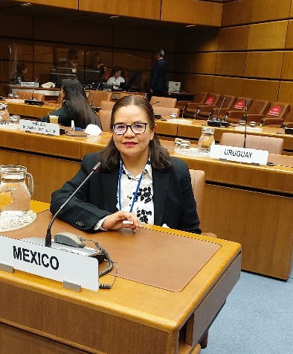
Figura 1. Participación de México en la XXIII Reunión del OCTA ARCAL
Los principales objetivos de la reunión fueron la presentación sobre la ejecución del Programa ARCAL durante el año 2021, la presentación y aprobación de la guía de implementación del Perfil Estratégico Regional (PER) 2030, la presentación sobre los avances y expectativas en el tema de Comunicación, PFC de ARCAL así como la selección final de los proyectos presentados para el próximo ciclo de cooperación técnica 2024-2025 y la actualización del plan de actividades para 2022.
- PARTICIPACIÓN DEL COORDINADOR NACIONAL EN LAS ACTIVIDADES DE ARCAL
Participación de manera virtual en las diferentes reuniones del grupo de Seguimiento y Evaluación (S y E):
- 14 agosto 2022, modalidad virtual Reunión Extraordinaria del OCTA para que el Grupo de Seguimiento y Evaluación presente a los Coordinadores Nacionales el enfoque de seguimiento y evaluación de ARCAL.
- 14 septiembre 2022, modalidad virtual Reunión Extraordinaria del OCTA para que el Grupo de Seguimiento y Evaluación presente a los Coordinadores Nacionales el enfoque de seguimiento y evaluación de ARCAL.
- Reunión del 29 de noviembre 2022, se hizo un repaso del proceso de seguimiento y evaluación del PER, así como para la presentación de una propuesta de enfoque metodológico para la evaluación de impacto en el ámbito de ARCAL y diseñar una reunión de tres días.
En dicha reunión se elaborará los Términos de Referencia para el ejercicio de evaluación de impacto que intentamos conducir aún en 2023, con misiones de expertos a países de la región.
Reunión Extraordinaria del OCTA para que el Grupo de Seguimiento y Evaluación presente a los Coordinadores Nacionales el enfoque de seguimiento y evaluación de ARCAL, para presentación del enfoque de seguimiento y evaluación de ARCAL se realizó el día 06 de diciembre de 2022.
Reunión Extraordinaria del OCTA para que el Punto Focal de Comunicación y participantes en la reunión de trabajo presenten los resultados y propuestas en materia de comunicación se realizó el día 15 de diciembre de 2022.
Durante el año 2022, la Coordinadora Nacional participó de manera virtual en el webinar que se organizó en el área temática de Energía, el 9 de septiembre de 2022 y el de Tecnología con Radiaciones, el 4 de octubre 2022, teniendo como objetivo el dar a conocer los proyectos ARCAL en ejecución RLA 1/014 y RLA 1/019 de los cuales México funge como DTM, en cumplimiento de las actividades, resultados obtenidos e impactos y en los cuales participaron los Coordinadores nacionales, DTM y coordinadores de los proyectos, oficiales técnicos, así como la Secretaria ARCAL y el Departamento de Cooperación Técnica. Se presentó un video elaborado por el equipo de comunicación de México, con el apoyo de Chile, sobre el Proyecto RLA1014 “Fomento de las Tecnologías de Ensayos No Destructivos para la Inspección de Estructuras Civiles e Industriales” (ARCAL CLIX), esto como un buen ejemplo de producto de comunicación de un proyecto ARCAL.
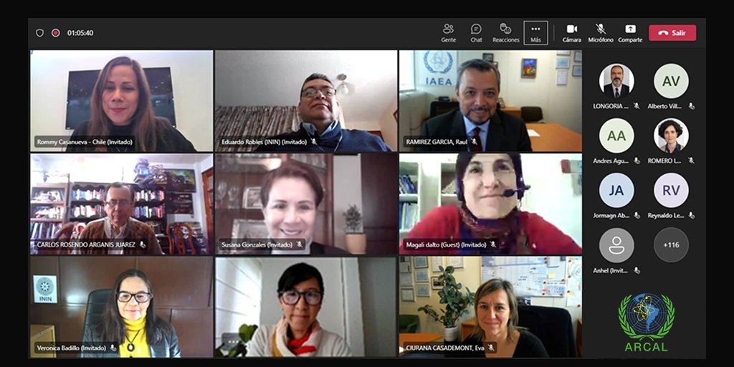
Figura 2. Webinar Tecnología de Radiaciones ARCAL (OCTA)
También participó de manera virtual en el webinar que se organizó en el área temática de Salud, el 26 de enero 2023, teniendo como objetivo el dar a conocer los proyectos ARCAL en ejecución RLA 6/083 de los cuales México fungió como DTM, en cumplimiento de las actividades, resultados obtenidos e impactos y en los cuales participaron los Coordinadores nacionales, DTM y coordinadores de los proyectos, oficiales técnicos, así como la Secretaria ARCAL y el Departamento de Cooperación Técnica.
De los 15 proyectos en los que el país participó formalmente, 3 continúan con una extensión hasta 2021 ya que se aprobaron en el ejercicio 2018-2019 en 2 de los cuales México funge en 2 de ellos como contraparte líder DTM; la participación del país durante el ejercicio 2020-2021 ha sido muy activa; de los 10 aprobados para este ciclo, México funge en 4 de ellos como contraparte líder DTM. Frente a la pandemia, los proyectos ARCAL vigentes adoptaron estrategias para cumplir con los objetivos trazados, reformulando los planes de trabajo del 2020 y replanteando actividades para el 2021. Se dio prioridad de la realización de actividades virtuales, incluyendo misiones de expertos, cursos de entrenamiento, asesoría técnica, elaboración de guías y protocolos y reuniones de coordinación.
En materia de género, la colaboración entre ARCAL y Women in Nuclear (WiN) ha tenido avances importantes en la región. Gracias al proyecto sin financiamiento "Establecimiento del Capítulo Regional Women in Nuclear (WiN) ARCAL" se ha formado una red que agrupa a 12 países de América Latina y el Caribe, con equipos integrados exclusivamente por mujeres, abordando desafíos comunes en materia de género y promoviendo una mayor participación de las mujeres en el ámbito nuclear en la región. Como resultado del proyecto se han fortalecido los capítulos nacionales de WiN ya existentes en Argentina, Bolivia, Brasil, Cuba, Ecuador y México, y se han establecido nuevos capítulos nacionales en Perú y Chile. Colombia, Costa Rica, Uruguay y Venezuela están trabajando para implementar sus capítulos nacionales.

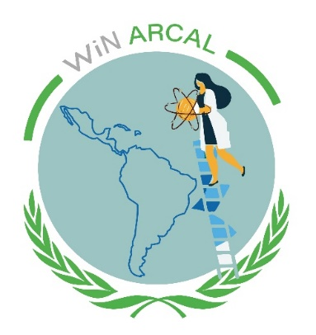
Logotipo diseñado por el equipo de comunicación de ARCAL-México
Capítulo regional WiN-ARCAL.
En la XX Reunión del OCTA se estableció un consenso de apoyar la creación del capítulo regional WiN-ARCAL para promover la participación de más mujeres en el ámbito de la ciencia y tecnologías nucleares, dando un enfoque de género en los proyectos de cooperación técnica e impulsar la participación de las mujeres y jóvenes en los sectores productivos promoviendo el uso de la tecnología nuclear.

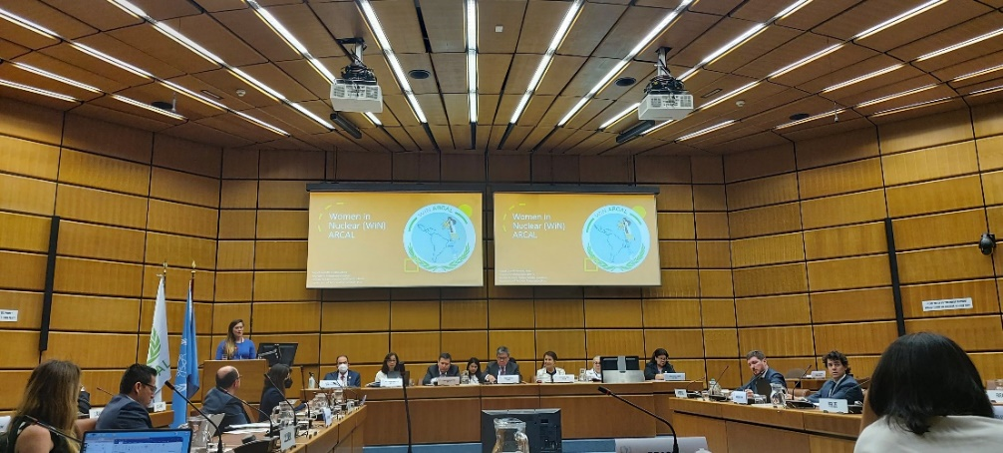
Figura 3. XXIII Reunión del Órgano de Coordinación Técnica de ARCAL (OCTA)

Durante el año 2022, la Coordinadora Nacional participó en el Taller Virtual Somos Potencia: Inclusión de la Perspectiva de Género en el Sector Nuclear de América Latina y el Caribe que tuvo lugar del 9 al 10 de mayo de 2022; del Proyecto Regional de Cooperación Técnica RLA/0/069, Promoción de la gestión estratégica y la innovación en las instituciones nucleares nacionales mediante la cooperación y la creación de asociaciones — Fase II (ARCAL CLXXII), en dicho taller se presentó y se discutió la Guía para la Inclusión de la Perspectiva de Género en el Sector Nuclear de América Latina y el Caribe.
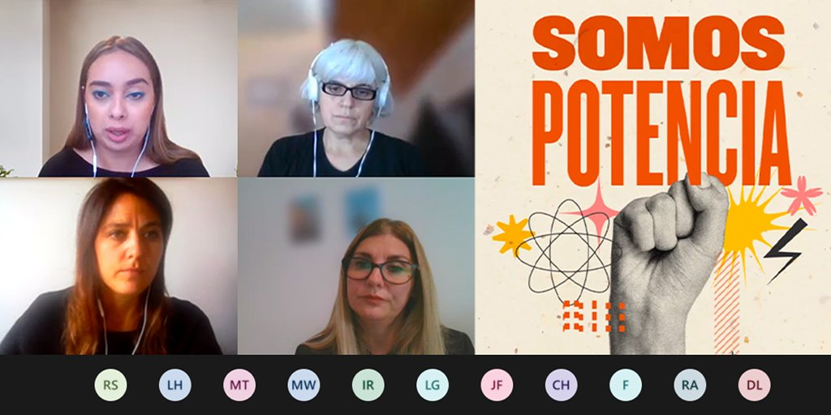
Figura 4. Participación en el Taller Virtual Somos Potencia:
- RESULTADOS
RLA/0/070 Strengthening Regional Cooperation (ARCAL CLXII) “Fortalecimiento de la cooperación regional.
Como integrante del Grupo Directivo OCTA se participó durante todo el año en las diferentes reuniones de Coordinación para la organización de la XXIII Reunión del Órgano de Coordinación Técnica de ARCAL (OCTA) se celebró de forma presencial del 16 al 20 de mayo de 2022. Los principales objetivos de la reunión fueron la presentación sobre la ejecución del Programa ARCAL durante el año 2021, la presentación y aprobación de la guía de implementación del Perfil Estratégico Regional (PER) 203, la presentación sobre los avances y expectativas en el tema de Comunicación, PFC de ARCAL así como la selección final de los proyectos presentados para el próximo ciclo de cooperación técnica 2024-2025 y la actualización del plan de actividades para 2022.
Durante la XXIII Reunión del Órgano de Coordinación Técnica de ARCAL (OCTA) celebrada de forma presencial del 16 al 20 de mayo de 2022, la Mesa Directiva estuvo conformada por la Coordinadora Nacional de Perú como Presidente, la Coordinadora Nacional de Chile como Vicepresidente, y la Coordinadora Nacional Coordinadora Nacional de Cuba como Secretaria.
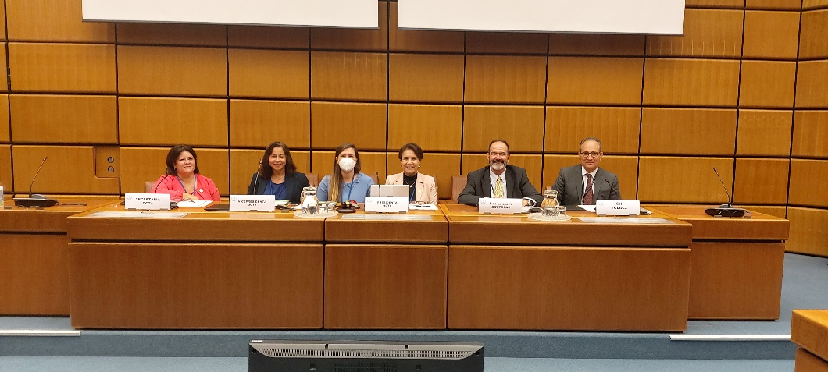
Figura 5. XXIII Reunión del Órgano de Coordinación Técnica de ARCAL (OCTA)

Para el ciclo 2024-2025 se recibieron 54 propuestas de proyectos ARCAL (11 en el área de Alimentación y Agricultura, 12 en Salud Humana, 25 en Ambiente, 1 en Energía, y 5 en Tecnología con Radiación). Luego del análisis efectuado por los Coordinadores de Áreas Temáticas (CATs), conjuntamente con el Grupo Directivo del OCTA, se preseleccionaron 29 propuestas. En lo que respecta al área temática de Alimentación y Agricultura se presentaron los proyectos seleccionados para el próximo ciclo de cooperación técnica 2024-2025 los cuales se seleccionaron de siete propuestas en el Área Temática de Alimentación y Agricultura para evaluación. Tras una revisión exhaustiva y enriquecedora con la participación de los PMOs y TOs, se definieron tres propuestas de proyectos regionales ARCAL para el ciclo 2024-2025.
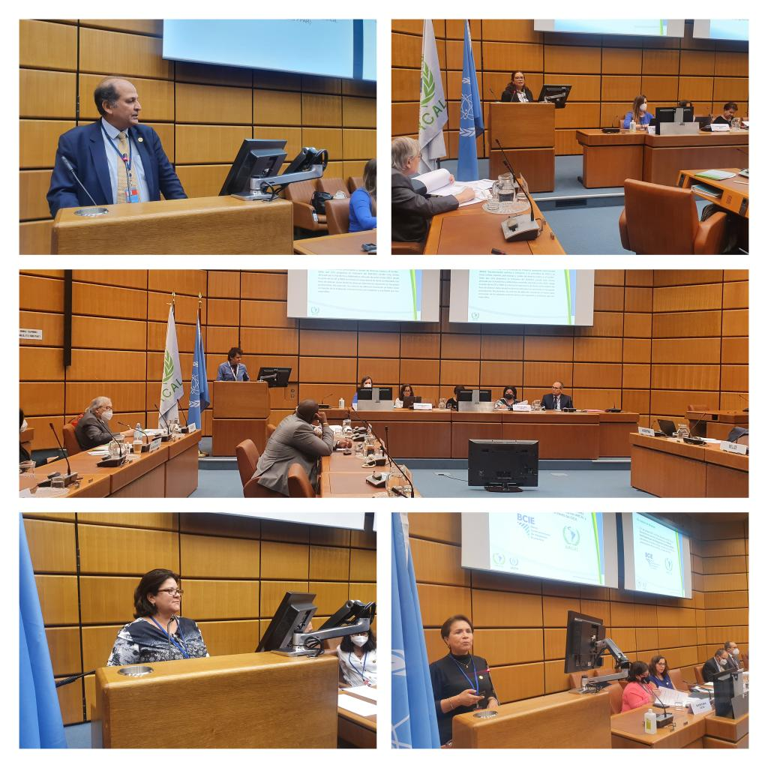
Figura 6. Presentación de propuestas de proyectos regionales ARCAL para el ciclo 2024-2025 XXIII Reunión del Órgano de Coordinación Técnica de ARCAL

Se recibieron siete propuestas en el Área Temática de Alimentación y Agricultura para evaluación. Tras una revisión exhaustiva y enriquecedora con la participación de los PMOs y TOs, se definieron tres propuestas de proyectos regionales ARCAL para el ciclo 2024-2025.
Estas propuestas son las siguientes:
1. COL01 Implementación de un programa de ensayos interlaboratorios en detección de residuos de plaguicidas y micotoxinas en alimentos para el fortalecimiento de la capacidad analítica de los laboratorios oficiales de Latinoamérica y el Caribe. A5.
2. ECU01 Fortalecimiento de la Capacidad regional para la adopción de la Técnica de Insectos Estériles (TIE) como componente de los programas de control de mosquitos de América Latina y el Caribe. A8.
3. MEX01 Evaluación del aprovechamiento de nutrientes y agua empleando técnicas de análisis isotópicas, iónicas y nucleares en cultivos de interés agrícola generados mediante la aplicación de biofertilizantes, genotipos resistentes y manejo agroecológico. A1 y A2.
Se destacó la iniciativa de realizar seminarios web y boletines por área temática, que contribuirán al conocimiento de ARCAL y a la divulgación de sus resultados en la región.
En el curso de este año 2022 el grupo directivo del OCTA y la Secretaría OIEA ARCAL trabajaron conjuntamente en la preparación y presentación del ciclo de webinars dirigidos a los Coordinadores Nacionales y Contrapartes de proyectos ARCAL con la finalidad de brindar una panorámica general sobre la situación de los proyectos activos en las diferentes áreas temáticas, cumplimiento de las actividades, resultados obtenidos e impactos. Especial mención a los DTM, Coordinadores de las respectivas áreas temáticas y a los equipos de Coordinación ARCAL de Brasil en Energía, Cuba en Salud Humana y Perú en Tecnología con Radiaciones, que hicieron posible esta actividad.
RLA/0/069 Promoting the Sustainability and Networking of National Nuclear Energy Institutions (ARCAL CLXXII) – Phase II. Promoción de la Gestión Estratégica y la Innovación en las Instituciones Nucleares Nacionales (NNI’s) mediante la Cooperación y la Creación de Asociaciones – Fase II.
Este proyecto tuvo como antecedente al Proyecto RLA0062 “Promoting the Sustaintability and Networking of National Nuclear Energy Institutions”/“Promoción de la Sostenibilidad y la Creación de Redes entre las Instituciones Nacionales de Energía” (ARCAL CLXIII).
Se ha conseguido el intercambio de experiencias y de conocimiento de los avances logrados en otras regiones, que pueden servir de referencia. Los cursos de entrenamiento coordinados por el OIEA y organizados por Argonne National Laboratory han atendido objetivos estratégicos relevantes en donde las INN’s presentan debilidades dependiendo del país, por tal razón, su selección es atinada. El mapeo de capacidades de las instalaciones de los participantes, en cada una de las áreas temáticas, es una aportación esencial para el diagnóstico real de la situación en la región.
Las reuniones se han realizado vía video conferencia y el intercambio de documentos e información mediante las herramientas que ofrece la tecnología disponible. El resultado tangible al final del año 2021 fue el mapeo de instalaciones de cada uno de los participantes conforme al área temática seleccionada. En el caso del ININ, se elaboró la correspondiente a irradiación gamma. Estas contribuciones están en proceso de integración con el propósito de completar el diagnóstico de la región.
- Participación del coordinador de proyecto en reuniones de coordinación, talleres, grupos de trabajo, etc.
En la ejecución del proyecto durante el año 2021 se han definido grupos temáticos que constituye el mapeo de capacidades de las instalaciones de los participantes, lo cual es una aportación esencial para el diagnóstico real de la situación en la región,; en los grupos temáticos que son: reactores nucleares de investigación, producción de radiofármacos, irradiación gamma, aceleradores e-Beam, servicios de calibración, servicios de ensayos y pruebas (hidrología isotópica, NDT’s), capacitación de recursos humanos a través de asociaciones con universidades, desarrollo e-Learning, los participantes, conforme a sus intereses, se pueden adherir; se prevé continuar con la revisión de guías de autoevaluación, el desarrollo de modelos y planes de negocio.
Además, se ha publicado en la plataforma del OIEA CLP4Net un nuevo curso de e-learning. Este e-learning fue desarrollado en conjunto con el Argonne National Laboratory (ANL) con base en el curso sobre gestión y planificación estratégica para los jóvenes líderes de las Instituciones Nucleares Nacionales elaborado en el marco del proyecto RLA0069. El e-learning presenta 23 lecciones en 10 módulos.
Se participó en la iniciativa “Somos Potencia: Perspectiva de Género en el Sector Nuclear Latinoamericano”, impulsada en el marco del Proyecto Regional de Cooperación Técnica RLA/0/069 – “Promoción de la gestión estratégica y la innovación en las instituciones nucleares nacionales mediante la cooperación y la creación de asociaciones — Fase II (ARCAL CLXXII)”, en colaboración con el Capítulo Regional "Women in Nuclear (WiN) ARCAL", realizando una encuesta a 10 mujeres del sector en nuestro país. El objetivo general de dicha iniciativa es la incorporación de la perspectiva de género en el ámbito nuclear para fomentar la participación activa, plena, equitativa de las mujeres de América Latina y el Caribe en el sector, fortaleciendo de esta manera también la sustentabilidad y las capacidades de las instituciones nucleares nacionales (INNs) de la región.
Participación en el Taller Virtual Somos Potencia: Inclusión de la Perspectiva de Género en el Sector Nuclear de América Latina y el Caribe que tuvo lugar del 9 al 10 de mayo de 2022.

RLA/0/068 Strengthening Regional Cooperation (ARCAL CLXII) “Fortalecimiento de la cooperación regional.
En el marco de este proyecto de Cooperación Técnica RLA0068, la Coordinadora Nacional de México, Verónica Elizabeth Badillo Almaraz, funcionaria del Instituto Nacional de Investigaciones Nucleares, En el marco del al XII Congreso Regional de Seguridad Radiológica y Nuclear / X Congreso Regional IRPA, realizada en Santiago, Chile, del 23-27 octubre 2022, tuvo lugar la Primera Reunión Regional Win-ARCAL realizada en Santiago, Chile, del 20 al 24 de octubre de 2022, en el marco del proyecto regional RLA0068: Fortalecimiento de la cooperación regional (ARCAL CLXXIII) cuyos objetivos fueron 1. Debatir las iniciativas del WiN ARCAL que se pondrán en marcha para fomentar la participación igualitaria, activa y plena de las mujeres en la ciencia y la tecnología nucleares, promoviendo su capacitación y su contribución a las funciones técnicas, científicas y de liderazgo en este ámbito, como componente clave para fortalecer el sector nuclear y su sostenibilidad en América Latina y el Caribe. 2. Presentar la Guía "SOMOS POTENCIA" para la incorporación de la perspectiva de género en el sector nuclear de América Latina y el Caribe" en el congreso regional de protección radiológica y dirigir y moderar sesiones en las que se debatirán cuestiones de género. 3. Formalizar el Gobierno y el Comité Ejecutivo de WiN ARCAL, considerando la finalización del primer proceso electoral según el procedimiento establecido en la Carta de la WiN ARCAL.
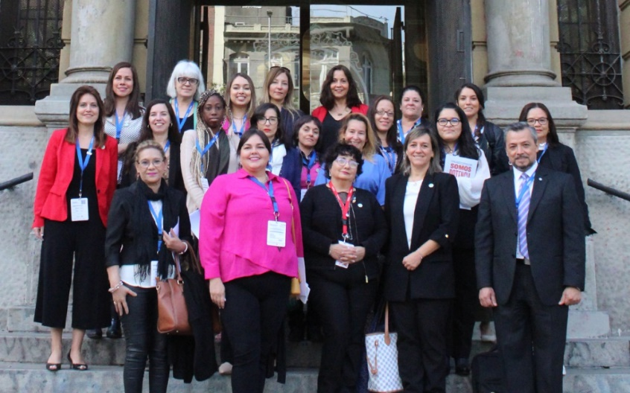
Figura 7. Primera Reunión de Women in Nuclear América Latina y el Caribe con el grupo fundador WiN ARCAL

RLA/1/019 Strengthening Capabilities for the Utilization of Nuclear and Radiation Technology to characterize, conserve and preserve the Cultural Heritage. “Fortalecimiento de las capacidades relacionadas con el uso de la tecnología nuclear y de la radiación para caracterizar, conservar y preservar el patrimonio cultural (ARCAL CLXVII)”.
Este proyecto tiene como objetivo apoyar la problemática que tienen arqueólogos, restauradores y curadores para preservar el patrimonio cultural y resolver hipótesis sobre el pasado histórico de cada cultura, por lo que se trabaja con las siguientes líneas de investigación: a) Elaborar una base de datos con datos de la caracterización de bienes culturales. b) Utilizar las tecnologías de irradiación gamma para la preservación de patrimonio cultural. c) Utilizar la Técnica de datación de C14.
Las actividades del proyecto ARCAL CLXVII, durante el año 2022, fueron, principalmente facilitar la comunicación entre los integrantes del proyecto, así como también orientar la implementación logística y técnica de las cuales destacan los siguientes eventos:
- SP-RLA1019-EVT20003060: Regional Workshop on Radiation Technologies for Cultural Heritage Preservation” (EVT2003060) del 22 al 26 de noviembre 2021, con sede en Grenoble, Francia con la participación de manera virtual de colaboradores externos del INAH, el arqueólogo Saúl A. Guerrero Rivero y la Dra. Gloria Martha Sánchez.
- Participación de la Dra. María Dolores Tenorio, en su calidad de contraparte Líder (DTM) en la Primera Reunión Virtual de Coordinación del Proyecto de Cooperación Técnica RLA1019, los días 14 y 15 de diciembre de 2021. Se llevaron a cabo video conferencias con la Sra. Karla Molina Díaz (PMO del proyecto ARCAL) con la participación de 12 países latinoamericanos, con el fin de cada contraparte nacional presentará una conferencia de 10 minutos, en el que dará avance de su participación en el proyecto RLA1019 durante al año 2021.
- Taller sobre Enfoques Innovadores en materia de Ciencia y Tecnología de Aceleradores para la Gestión Sostenible del Patrimonio (TC Sponsored Participation: Workshop on Innovative Accelerator Science and Technology Approaches to Sustainable Heritage Management) El Taller que tuvo lugar del 13 al 16 de junio de 2022 en formato híbrido.
- El curso organizado por el grupo de expertos de OIEA, durante el año 2022 fue el siguiente: Workshop on Innovative Accelerator Science and Technology Approaches to Sustainable Heritage Management IAEA Headquarters, Vienna, Austria and virtual participation via Microsoft Teams13–16 June 2022.
- Regional Training Course on Radiation Treatment of Cultural Heritage Objects for Conservation (1 week, 2 participants per country, one nuclear, one end-user, 2 IEX).
- Workshop In situ Irradiation Conservation Treatment of Cultural Heritage Artefacts: From Theoretical Studies to Effective Practices.
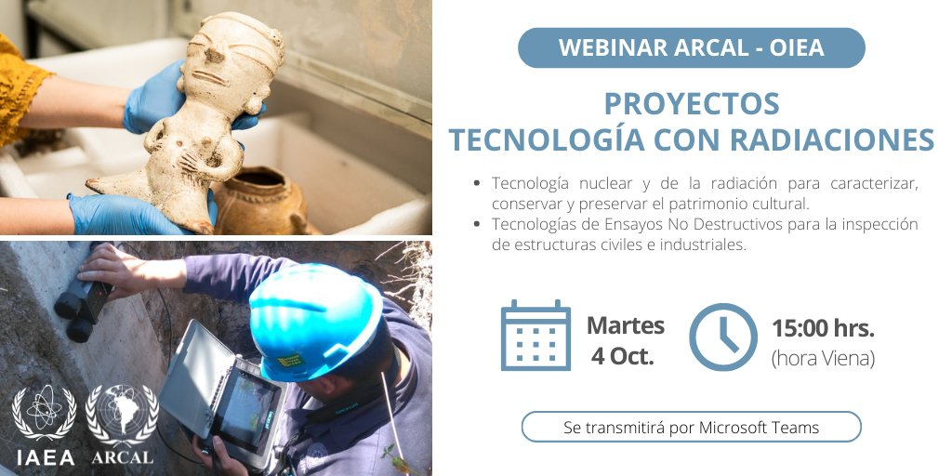
Figura 8. Webinar Energía ARCAL-OIEA
Se llevó a cabo el reporte de Project Progress Assessment Report -RLA1019, del año 2022.

2.- IMPACTO DE LAS ACTIVIDADES DE PROYECTO EN EL PAÍS
Continuamos en contacto con los arqueólogos, restauradores y conservadores, para discutir los resultados de las actividades comprometidas en el proyecto. El arqueólogo Rodrigo Esparza López impartió video conferencia en el seminario departamental de Química. Se dieron 2 conferencias a nivel nacional y 2 a nivel internacional. Con esas actividades hemos tenido más contacto con la comunidad del INAH y a nivel de América Latina.
México en tanto que contraparte líder participa activamente en:
- 1) Caracterización de porcelanas chinas,
- 2) Análisis de nuevos yacimientos de obsidiana de la parte central del país,
- 3) Fuentes de abastecimiento y redes de intercambio de obsidiana de San Francisco Toxpan, Veracruz, y
- 4) Estudio de los materiales encontrados en los entierros de la Pirámide 2 de Lagartero, Mpio. La Trinitaria, Chiapas.

El cerro del Novillero: un nuevo yacimiento en el occidente de México. Autores: Esparza López R., Tenorio Castilleros D, Jiménez-Reyes M. y Acedo González L.
Congreso Latinoamericano de Arqueometría, Arte y Conservación del Patrimonio Cultural, del 24 al 28 de octubre de 2022, Departamento de San José de Mayo, Uruguay.

Obsidianas del sitio arqueológico de San Francisco Toxpan, México: Fuentes de abastecimiento y rutas comerciales. Autores: González-Santos Xcaret, Tenorio María Dolores, Jiménez-Reyes Melania, Molina-Vázquez Roberto Octavio.
Congreso Técnico Científico ININ-SUTIN, del 5 al 7 de Diciembre 2022.

3.- RESULTADOS.
- Línea 1
Las fibras naturales fueron colocadas en bolsas de polietileno termo-selladas. Posteriormente, fueron expuestas a radiación gamma con dosis de 5, 10, 15, 20 kGy, utilizando un Irradiador Transelektro LGI-01 (0,9 kGy/h, sept. 2016). La calibración del equipo es realizada anualmente por el personal del Irradiador Gamma, utilizando dosímetros de alanina. Los valores obtenidos son en comparación con dosímetros de control NIST; el error de medición es < 3%.
Se llevó a cabo el estudio microbiológico de las fibras vegetales, provenientes de entierros prehispánicos, se reportó los siguientes microrganismos: fueron Aspergillus, Penicillium y Mucor. Para cada uno de los microorganismos. De acuerdo con los resultados de los estudios de las fibras naturales caracterizados mediante las técnicas SEM, EDAX, TGA e IR, las fibras no presentan alteración cuando son irradiadas con dosis entre 5 KGy a 20 KGy; ésta última dosis es letal para las especies Aspergillus, Penicillium y Mucor.

- Linea 2
Caracterización de 52 tiestos provenientes del sito la Antigua Veracruz. Con el fin de conocer e inferir la influencia hispana en la manufactura de las cerámicas de origen prehispánico. De acuerdo al estudio estadístico de los resultados de la concentración de los valores de concentraciones de los siguientes elementos: Sc, Cr, Fe, Co, Rb, Sb, Cs, La, Ce, Eu, Tb, Yb, Lu, Hf, Th y U. De acuerdo con esto se diferenciaron varios grupos de cerámicas, entre ellos: Cholultecas, San Miguel Aguazuelos, Texcoco, Novillero, Plaza Alisado.
La cronología de las muestras de cerámica del presente trabajo abarcó desde la época prehispánica (Posclásico tardío), luego el contacto con la llegada de los españoles y finalmente la época colonial, es decir desde el siglo XV al XIX. Es importante conocer si por toda esa cronología se mantuvieron las mismas técnicas de manufactura de las cerámicas. Lo que sucedió en algunos casos.

Artículos publicados y Tesis
- El antiguo señorío de Calpan, la cerámica y la obsidiana.
Eladio Terreros † INAH, Dolores Tenorio Melania Jiménez-Reyes Fabiola Monroy-Guzmán
ININ. Revista de la Coordinación Nacional de Arqueología, INAH. (2022) Vol. 62. Pp118-143.
- Fuentes de abastecimiento y redes de intercambio de obsidiana de San Francisco Toxpan: Análisis por activación neutrónica. Xcaret González Santos. Facultad de Antropología Región Xalapa. Universidad Veracruzana, México. Enero 2022.

A.- DIFICULTADES Y PROBLEMAS PRESENTADOS DURANTE LA MARCHA DEL PROYECTO
Durante el año 2022 se inició la regularización de actividades en el Instituto Nacional de Investigaciones Nucleares y se logró finalizar las actividades comprometidas en el proyecto RLA1019. Un reconocimiento al personal del reactor Triga Mark III, por el valioso apoyo en la irradiación de muestras y el apoyo técnico para el traslado de muestras radiactivas del reactor al laboratorio de radioquímica del Departamento de Química.
Las contrapartes de los países que aceptaron llevar a cabo la intercomparación organizada por el Dr. Migliori del Laboratorio de Ciencias e Instrumentación Nuclear (NSIL), algunos países tuvieron problemas para rescatar el material de la aduana, la contraparte de Perú logró llevar a cabo los análisis de los materiales de intercomparación.

RLA/2/017 Supporting the Preparation of Sustainable Energy Development Plans at a Regional Level (ARCAL CLXVI)

En la región de América Latina y El Caribe, se estima que la población supere los 700 millones de habitantes. Esto representa un desafío para la definición e implementación de las condiciones necesarias que propicien un buen desarrollo social y económico sostenible. Sin embargo, sigue existiendo una asimetría en la disponibilidad de los recursos energéticos, por ejemplo, algunos países exportan energía neta y otros sólo la importan, por ello, la realización de estudios propios de planificación energética a nivel regional en América Latina y el Caribe, es una actividad con la que se prevé demostrar una mejor gestión de los recursos energéticos, considerando la integración energética entre los países de la región.
La formulación de estrategias energéticas sostenibles que resulten de la implementación del proyecto, pueden ser guías para enfrentar las necesidades energéticas futuras, acordes al contexto económico, social y energético definido por cada uno de los países de la región. Adicionalmente, se mantiene el desarrollo de las capacidades locales en el uso de las herramientas de planificación energética que el OIEA pone a disposición.
Los estudios energéticos que se elaboren y actualicen, a nivel nacional, considerando su integración a nivel regional, permitirán identificar acciones en el mediano y largo plazo, para mitigar el cambio climático y evaluar la competitividad de diferentes tecnologías energéticas para atender la futura demanda energética, considerando la tecnología nuclear dentro de la matriz energética. Además, destacan desafíos emergentes del sector energético como la falta de un análisis sobre la penetración masiva de energías renovables en la matriz de suministro eléctrico, la falta de identificación de los requerimientos necesarios en recursos energéticos, sistemas de almacenamiento de energía, sistemas de transporte y distribución eléctrica para la incorporación de estas energías y la falta de análisis del respaldo térmico para cubrir la variabilidad de la generación de fuentes renovables intermitentes, por ejemplo.
El proyecto regional RLA2017, corresponde a la tercera etapa planteada en el Perfil Estratégico Regional para América Latina y el Caribe 2016-2021, cuyo objetivo general en el campo de la energía, es elaborar planes energéticos nacionales y/o regionales para el desarrollo sostenible. El proyecto está enfocado en fortalecer y apoyar el desarrollo de planes energéticos nacionales que puedan integrarse en un estudio regional al incluir también, los desafíos emergentes en el sector energético y los vínculos entre países, subregiones y flujos energéticos globales, para asesorar a los tomadores de decisiones sobre el desarrollo de políticas energéticas en el sector energético.
El proyecto RLA2017 que originalmente sería ejecutado durante el bienio 2020-2021, ha sido extendido un año más, para concluir en marzo del año 2023 con una reunión final. El proyecto es liderado por Argentina e incluye la participación de Brasil, Colombia, Cuba, Ecuador, El Salvador, Guatemala, Honduras, México, Nicaragua, Panamá, Paraguay, República Dominicana, Uruguay y Venezuela. Por la parte mexicana, el M. en C. Jaime Esquivel Estrada, funcionario del Instituto Nacional de Investigaciones Nucleares (ININ), funge como el Coordinador Nacional del Proyecto o Contraparte (CP).

El nuevo estudio de demanda de energía incluye cambios en el año base, el cual se actualiza al año 2018, por ende, toda la información demográfica, económica y energética del país, debe ser ajustada. El horizonte de estudio se define en 32 años, manteniendo una periodicidad anual del año 2018 al 2040 y a partir del 2040, se tienen periodos quinquenales.
El nuevo caso nacional sobre la demanda de energía, corresponderá al escenario base, mismo que debe incluir los efectos anteriormente mencionados y las medidas de eficiencia energética a implementar en el sector residencial, transporte y servicios, principalmente.
La actualización del estudio nacional de la demanda de energía se completó durante el año 2020, para lo cual fue importante contar con el trabajo realizado durante el proyecto RLA2016. El nuevo estudio de demanda de energía incluye cambios en el año base, actualizándose al año 2018. Por lo tanto, se ajustó la información demográfica, económica y energética del país. El horizonte de estudio se define en 32 años, manteniendo una periodicidad anual del año 2018 al 2040 y a partir del 2040, se tienen periodos quinquenales.
Es importante considerar la situación del año 2019 y en especial el 2020, dada la contingencia sanitaria a nivel mundial, por la propagación del virus SARs-COV-2 (COVID-19). En el caso de México y de todos los países de la región, el nuevo estudio de demanda de energía fue adaptado para reflejar los efectos inminentes de la pandemia durante dichos años, en función de la información oficial en aspectos socioeconómicos, así como del impacto en el consumo energético en los distintos sectores económicos. El nuevo caso nacional sobre la demanda de energía corresponde al escenario base e incluye los efectos anteriormente mencionados y medidas de eficiencia energética a implementar en el sector residencial, transporte y servicios, principalmente.

- Participación del coordinador de proyecto en reuniones de coordinación, talleres, grupos de trabajo, etc.

Es importante considerar la situación del año 2019 y en especial el 2020. En el caso de México y de todos los países de la región, el nuevo estudio de demanda de energía fue adaptado para reflejar los efectos inminentes de la pandemia, en función de la información oficial en aspectos socioeconómicos, así como del impacto en el consumo energético en los distintos sectores económicos. El nuevo caso nacional sobre la demanda de energía corresponde al escenario base e incluye los efectos anteriormente mencionados y medidas de eficiencia energética a implementar en el sector residencial, transporte y servicios, principalmente.
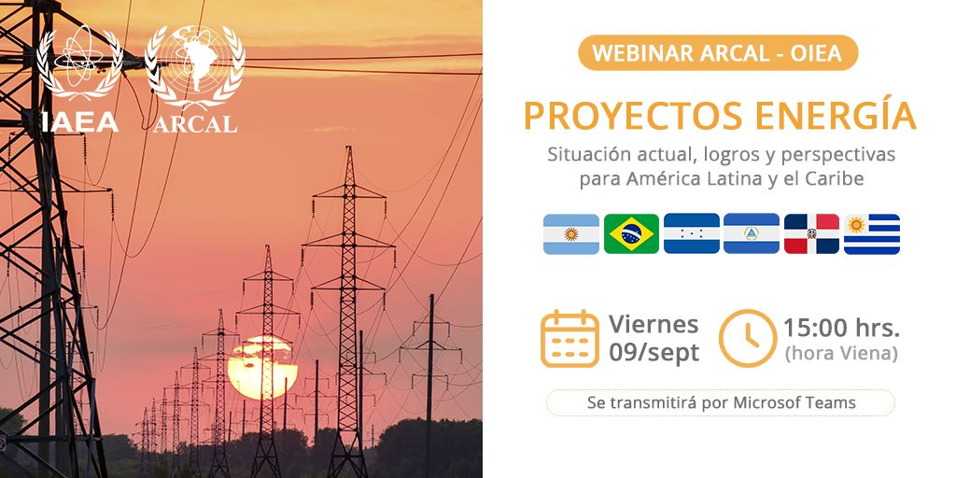
Figura 9. Webinar Energía ARCAL-OIEA
Dentro de la gestión del proyecto, la contraparte mexicana participó en la reunión virtual de coordinación del proyecto RLA2017, en donde se presentaron los avances nacionales y regionales, se verificaron y aprobaron las actividades del proyecto para el segundo semestre del 2021 y se determinó concluida la fase del estudio de la demanda de energía a nivel regional.
Dentro de las actividades asociadas al proyecto, se llevó a cabo el Curso Regional de Capacitación sobre Modelización del Estudio de Suministro Energético Regional mediante el Modelo MESSAGE, del nueve al veinte de mayo del 2022. En el evento que fue celebrado en Santo Domingo, República Dominicana, contó con la participación mexicana de la Ing. Judith Baldomero Hernández, de la Universidad Autónoma del Estado de México.
En las reuniones finales, una para concluir el estudio de suministro de energía y celebrada en la Ciudad de Montevideo, Uruguay, del 29 de agosto al 02 de septiembre de 2022, no tuvo representación mexicana ante la falta de los permisos necesarios. En la reunión final de coordinación, celebrada en las oficinas generales del IAEA, celebrada del 23 de febrero al 03 de marzo del 2023 y cuyo objetivo fue presentar los resultados finales del proyecto a nivel nacional y regional, tampoco contó con asistencia mexicana, ni de forma presencial o virtual, esto también, ante la falta de los permisos.
El estudio de suministro de energía a nivel regional inició con la impartición del curso de análisis del suministro de energía, dividido en tres fases: Fase 1, dirigido a países que necesitaban capacitación en el uso de la herramienta sin tener previo conocimiento de esta. En esta fase México no fue partícipe. Fase 2, dirigido a todos los países con el objetivo de actualizar los estudios nacionales sobre oferta de energía y definir las premisas del escenario para su integración a nivel regional. Fase 3, curso enfocado a los países de la Fase 1 y cuyo objetivo fue presentar los resultados obtenidos. En esta fase México no tuvo participación.

2.- IMPACTO DE LAS ACTIVIDADES DE PROYECTO EN EL PAÍS
La contribución nacional, ha permitido ampliar y dar a conocer los estudios desarrollados entre instituciones académicas, privadas y gubernamentales, dando como resultado la creación de vínculos interinstitucionales que permitan fortalecer el desarrollo de los estudios, así como la oportunidad de formación de recursos humanos en el país, ya que los estudios de planificación energética, por ser un tema multidisciplinario, ha permitido la interacción con entidades del sector energético, ambiental y social.
Los resultados obtenidos con MAED se compararon con los publicados en el Sistema de Información Energética (SIE) de la Secretaría de Energía (SENER), estimando un error porcentual de 1.9% para el sector agricultura, 0.04% para la construcción, 3.4% para la minería, 2.1% en el sector manufacturero, 3.7% para el transporte y de 3.0% y 1.0% para los sectores servicios y residencial, respectivamente.

3.- RESULTADOS

La Transición Energética en México conlleva al cambio racional y sustentable del sistema energético actual, industrial, tecnológico y económico basado en la transformación de los recursos energéticos no renovables, hacia un sistema energético en el que exista el aprovechamiento progresivo de la electricidad proveniente de las energías renovables y nuclear. Para lograrlo, se requiere sustituir la mayor parte de la energía primaria de origen fósil, que representa el 86.9% de la matriz energética del país, en donde el Estado preservará la seguridad y autosuficiencia energética de la Nación y el abastecimiento continuo de energía eléctrica a toda la población para garantizar la seguridad nacional y el derecho humano a la vida digna. Con base en el objetivo anterior y en la política energética actual, se mantiene el desarrollo de centrales eléctricas de la Comisión Federal de Electricidad, incorporando, en el mediano plazo, centrales de ciclo combinado y principalmente, la rehabilitación y modernización de algunas centrales hidroeléctricas en operación. Las disposiciones para su cumplimiento, están sujetas a, entre otras, la Ley de la Industria Eléctrica que establece las previsiones para operar el acceso a la Red Nacional de Transmisión y a las Redes Generales de Distribución, con la finalidad de garantizar la estabilidad del Sistema Eléctrico Nacional; la Ley de Transición Energética, en la que se instauran los criterios para incorporar centrales eléctricas, basadas en energías limpias, a la planeación indicativa del crecimiento de la infraestructura eléctrica; y la Ley General del Cambio Climático, cuyo instrumento establece los fundamentos para desarrollar programas y proyectos integrales de mitigación y adaptación al cambio climático en materia de energía eléctrica, para lograr el uso eficiente y sustentable de los recursos energéticos fósiles y renovables del país.³

A.- DIFICULTADES Y PROBLEMAS PRESENTADOS DURANTE LA MARCHA DEL PROYECTO
A pesar de haber tenido un retardo en la planificación del proyecto, se realizaron grandes esfuerzos para cumplir con las metas previstas, principalmente, al optar por la modalidad virtual para el desarrollo de talleres y reuniones de trabajo.
Sin embargo, la presentación de resultados que se dio durante la reunión final de coordinación, celebrada en las oficinas centrales de la IAEA, en la semana del 27 de febrero al 3 de marzo del 2023, no pudo efectuarse ni de forma presencial o virtual, ya que no se contaron con los permisos Institucionales para tales efectos. Por la misma razón, el informe país con los resultados tuvo que ser retirado del producto final a publicar por el IAEA, teniendo repercusiones en los indicadores del proyecto y más importante en los resultados de la integración energética, siendo México, uno de los referentes ante el consumo y suministro de energía en la región.

RLA/5/079 Applying Radio-Analytical and Complementary Techniques to Monitor Contaminants in Aquaculture (ARCAL CLXXI) - Aplicación de técnicas radioanalíticas y complementarias para vigilar la presencia de contaminantes en la acuicultura.

Este proyecto tiene como objetivo determinar los niveles y la distribución de contaminantes en el agua, en las unidades de producción acuícola (UPA) mediante técnicas radioanalíticas y complementarias y así Contribuir al aumento de la producción de alimentos acuícolas seguros y sostenibles en los países de América Latina y el Caribe.
Estandarización de protocolos de buenas prácticas en la acuicultura en AL y C, basados en la determinación oportuna de patrones de contaminantes en el agua, alimento balanceado y peces mediante técnicas radioanalíticas y complementarias.

Equipos recibidos:
− Se solicitó en 2021y se autorizó en 2022 la compra del equipo analizador de isotopos (N15, N15-SP) y concentrador N2O en aire con accesorios (99,500 euros).
− Se solicitaron reactivos para realizar las técnicas comprometidas en el proyecto. El OIEA ha autorizado la adquisición de estándares para análisis de aguas y sulfato de amonio marcado con N-15 y a través de la empresa de logística (Bolloré Logistics Austria GmbH ) están esperando ¨luz verde¨ por parte del PNUD México, para que emita el documento de exención de impuestos, sin tener éxito en la importación de dichos reactivos hasta la fecha.
− Se inició el proceso de compra de los reactivos y consumibles de laboratorio solicitados con el fin de auspiciar uno de los cursos de entrenamiento regional que se proyecta realizar en el 2022 (25,000 euros).

Se ha realizado un diagnóstico de la situación actual del uso de técnicas radioanalíticas y complementarias en la acuicultura en 13 países de América Latina y el Caribe.
Se realizó la selección de técnicas a utilizar en la determinación de patrones de contaminación por actividades externas a la acuicultura.

Se trabajó en el temario de cursos en línea para capacitar sobre técnicas radioanalíticas y complementarias utilizadas en la acuicultura, con el apoyo y Asistencia del experto Sr. Julio Villegas AEA/TCLAC: EVT2003288 - RLA5079 “Home Based Assignment for Production of Online Course on Nuclear/Isotopic and Complementary Techniques for the Evaluation of Aquaculture Water Quality” del 29 noviembre 2021 al 14 de enero 2022. 10 módulos en español.

El coordinador organizó la reunión virtual para discutir y generar el temario para el curso Regional training course on toxic metals, and pesticide residues in aquaculture products, feed and water associated with aquaculture production TN-RLA5079-2000253 a celebrarse del 12 al 16 junio de 2023 en coordinación entre el Instituto Nacional de Investigaciones Nucleares ININ y la Universidad Autónoma del Estado de México en Ocoyoacac, México.

RLA/5/080 Strengthening the Regional Collaboration of Official Laboratories to Address Emerging Challenges for Food safety (ARCAL CLXV) - Fortalecimiento de la colaboración regional entre laboratorios oficiales para hacer frente a nuevos desafíos relacionados con la inocuidad de los alimentos.

En el año 2019 el Centro Nacional de Referencia de Plaguicidas y Contaminantes del SENASICA, recibe invitación para participar en el Proyecto RLA/5/080. Fortalecimiento de la colaboración regional entre laboratorios oficiales para hacer frente a nuevos desafíos relacionados con la inocuidad de los alimentos. (ARCALCLXV).

En 2020 se colaboró para la generación de la Hoja Informativa Digitalizando la Inocuidad Alimentaria Cooperación para la Salud Pública, la cual otorga un amplio panorama de las actividades del proyecto y cuyo objetivo es:
• Contribuir a mejorar la inocuidad alimentaria a través de políticas basadas en el riesgo de asegurar la salud pública y la protección del medio ambiente.
• Fomentar la cooperación entre laboratorios de referencia de la región.
• Armonizar la metodología de monitoreo y evaluación de riesgos.
• Facilitar la generación de datos analíticos a través de colaboración entre los laboratorios de referencia.
• Establecer una red de datos como parte de la infraestructura regional en inocuidad alimentaria.
También se colaboró en la creación de 5 grupos de trabajo, a partir de los cuales, se han generado los documentos necesarios para llevar a cabo la recopilación de datos de los laboratorios de referencia de cada país participante en dicho proyecto. Facilitando la utilización de los datos de manera coordinada, permitiendo dar respuesta rápida a la realización de medidas de mitigación en caso de alertas relacionadas con la inocuidad alimentaria.
- Grupo 1. Marco legal genérico para el intercambio de datos
- Grupo 2. Colección de datos
- Grupo 3. Base de datos
- Grupo 4. Verificación de datos
- Grupo 5. Utilización de datos

Reunión Regional sobre la Innovación Impulsada por los Datos en la Seguridad Alimentaria se llevará a cabo presencialmente del 25 al 26 de mayo de 2023 en la Ciudad de Panamá, Panamá.

RLA/6/082 Strengthening Regional Capabilities in the Provision of Quality Services in Radiotherapy (ARCAL CLXVIII)
Cada uno de los países tiene una amplia y diferente necesidad del fortalecimiento de las capacidades para prestar servicios de calidad en Radioterapia.
Las competencias de los recursos humanos (médicos, tecnólogos, físicos médicos, dosimetristas.) fortalecidos en tecnologías de radioterapia. Protocolos y procedimientos de gestión de calidad armonizados aplicados a los servicios de radioterapia a nivel regional en técnicas de radioterapia 2D y 3DCRT, IMRT, IGRT, SBRT y otras técnicas, procedimientos para técnicas de braquiterapia.
Este proyecto original ha sufrido cambios y modificaciones y retrasos en la realización de actividades programadas debido a la pandemia del Covid.
A pesar de que el proyecto ha sufrido modificaciones y retrasos por causa de la Pandemia Covid19. Se han completado los compromisos para el 2021 para la armonización de protocolos en radioterapia en la región. Mecanismos fortalecidos de gestión de calidad en radioterapia adoptados en la región. Se logró realizar “Guías de Formación Académica y Entrenamiento Clínico para Físicos Médicos en América Latina”.

b) Participación del coordinador de proyecto en reuniones de coordinación, talleres, grupos de trabajo, etc.

EVT2102009 Reunión Virtual de Coordinación de Proyecto Intermedio, 22.06 – 24.06.2021
7 participantes en el TC Sponsored Participation on American Society of Nuclear Cardiology (ASNC) 2021 Board Exam Preparation Course, del 18 al 19 de septiembre 2021.
Del total de ellos 78% provienen de otras regiones fuera de la capital del país, por lo que la intención de lograr el acceso a profesionales de otras regiones se cumplió.
Las actividades implementadas bajo este proyecto RLA/6/082 en el año 2022 fueron las siguientes:
Output 3: Participación patrocinada por TC en el taller conjunto ICTP-IAEA (4 participantes de ARGENTINA, CUBA PARAGUAY). Fecha de inicio 17 de octubre 2022 Fecha de finalización 21 de octubre 2022.
Output 3: Reunión sobre la Estrategia de Implementación de las Guías de Formación Académica y Formación Clínica para Físicos Médicos en ALC, Fecha de inicio 22 de marzo 2022 Fecha de Finalización 24 de marzo 2022. (40 participantes).
Output 2: Curso Regional de Capacitación – Maestría en Radioterapia Avanzada, 1 de abril 2022 hasta el 1 de marzo 2023 (8 participantes de ARGENTINA, CUBA, REPUBLICA DOMINICANA, ECUADOR, NICARAGUA, PERU, VENEZUELA.)
En este Proyecto permitió la edición y publicación por parte de la AIEA de las guías para el entrenamiento clínico de física médica en Latinoamérica.

RLA/6/084 Strengthening Regional Human Resource Development in Different Areas of Radiopharmacy (ARCAL CLXIX) - “Fortalecer el sistema regional de formación, evaluación, certificación y acreditación de recursos humanos dedicados a las diferentes áreas de radiofarmacia”.

Se realizó un diagnóstico regional del estado de capacitación de recursos humanos en todas las disciplinas relacionadas con la Radiofarmacia, para ello se realizó una encuesta a través de los coordinadores nacionales de los 16 países participantes del proyecto (Argentina, Brasil, Chile, Colombia, Costa Rica, Cuba, República Dominicana, Ecuador, Honduras, Jamaica, México, Nicaragua, Panamá, Paraguay, Perú, Uruguay), y se encontró que era necesario desarrollar un programa de formación profesional para el personal que se desempeña en esta disciplina.
En el diagnóstico inicial se encontró que en la mayoría de los países se realizan estudios de SPECT, PET y terapias, pero los resultados indican que sólo en 6 de los 16 países existe algún tipo de curso de formación en Radiofarmacia. Esta oferta incluye cursos regulares de grado específicos en Radiofarmacia, cursos regulares de grado que incluyen el tema y cursos de educación continua de corta duración. Esto significa que el recurso humano que se desempeñe en esta área de la preparación de radiofármacos requiere recibir formación, evaluación, certificación y acreditación en este campo.
b) Participación del coordinador de proyecto en reuniones de coordinación, talleres, grupos de trabajo, etc.

Durante el año 2021 se tenían programadas dos actividades que originalmente se había contemplado que fueran presenciales, y derivado de las restricciones de viajes por la pandemia por COVID 19 se tuvieron que realizar de manera virtual. Estas dos actividades fueron las siguientes:
- Misión de expertos para desarrollar un programa de educación de radiofarmacia armonizado para la región. El objetivo de esta misión fueron los siguientes:
- Formular una estrategia para la implementación de programas armonizados de posgrado en Radiofarmacia en la Región Latinoamericana.
- Discutir y revisar con las contrapartes nacionales la estrategia regional para la implementación de programas de posgrado armonizados en Radiofarmacia en diferentes países, evaluar los programas propuestos para los cursos incluidos en el documento de la estrategia y discutir con el grupo de expertos la factibilidad y logística de implementación de un curso E-learning de Radiofarmacia para la Región Latinoamericana.
- Ayudar a la contraparte en la revisión del programa de capacitación en las instituciones nacionales y proporcionar recomendaciones para la armonización.

Esta actividad se llevó a cabo del 8 al 12 de noviembre de 2021, con la participación de dos expertos del IAEA, el Dr. Adriano Duatti de la Universidad de Ferrara, Italia, y el Dr. Phillip Elsinga de la Universidad de Groninga, Holanda, con la participación de las contrapartes de los siguientes países participantes:
- Ms. Ana Rey Rios, University of Montevideo, Uruguay
- Mr. René Leyva Montana, CENTIS, Cuba
- Mr. Adrian Duran, CNEA/FCDN, Argentina
- Mr. Miguel Avila-Rodriguez, UNAM, México
- Ms. Tracia Gay Kennedy-Dixon, University of West-Indies, Jamaica

- Curso virtual de entrenadores en radiofarmacia (Train the Trainers).

El objetivo principal de esta actividad fue favorecer la formación de un grupo de formadores o docentes que puedan constituir un semillero para lograr el establecimiento de programas permanentes de formación en la región. El curso se llevó a cabo del 13 al 17 de diciembre de 2021 con la participación de los siguientes docentes:
Dra. Mariella Terán Gretter, Universidad de la República, URUGUAY
Dr. Alejandro Perera Pintado, Centro de Isótopos, CUBA
Dr. Claudio Pérez Matzen, Universidad Metropolitana de Ciencias de la Educación, CHILE
Así como la participación de las siguientes contrapartes como observadores:
- Ms. Ana Rey Rios, University of Montevideo, Uruguay
- Mr. René Leyva Montana, CENTIS, Cuba
- Mr. Miguel Avila-Rodriguez, UNAM, México

Se espera que los postulantes que fueron seleccionados para tomar este curso participan como docentes en 3 cursos piloto de radiofarmacia que se llevarán a cabo en el transcurso del año 2023, que son las actividades programadas para el año en curso de este Proyecto ARCAL 6084.

El objetivo principal de esta actividad fue favorecer la formación de un grupo de formadores o docentes que puedan constituir un semillero para lograr el establecimiento de programas permanentes de formación en la región.

2.- IMPACTO DE LAS ACTIVIDADES DE PROYECTO EN EL PAÍS
El impacto nacional que se espera con este proyecto es aumentar y mejorar la disponibilidad de profesionales relacionados con la radiofarmacia brindando oportunidades de formación, evaluación y certificación, apoyando los esfuerzos nacionales de desarrollo profesional y de las especialidades relacionadas con la medicina nuclear en el contexto regional.

3.- RESULTADOS Como resultado de esta reunión con los expertos del IAEA se obtuvo un programa curricular de educación en radiofarmacia, dividido en 7 módulos:
Módulo 1: Bases físicas y biológicas de la radiofármacia
Módulo 2: Biología y farmacología básica
Módulo 3: Química básica
Módulo 4: Radiofármacos SPECT
Módulo 5: Radiofármacos PET
Módulo 6: Radiofármacos teranósticos
Módulo 7: Buenas Prácticas de Fabricación (BPF)
Se espera que este programa pueda adoptarse en la región de Latinoamérica a fin de alcanzar en el futuro un programa armonizado de educación en radiofarmacia.

A.- DIFICULTADES Y PROBLEMAS PRESENTADOS DURANTE LA MARCHA DEL PROYECTO
El proyecto estaba originalmente programado para desarrollarse en los años 2020-2021, pero derivado de las restricciones de viajes por la pandemia por COVID 19 se tuvieron que posponer actividades. En el proyecto original se tenía programado la realización de 3 cursos piloto enfocado en la producción y control de calidad de radiofármacos (SPECT, PET y Terapia), actividades que necesariamente se tenían que realizar de forma presencial por ser cursos teórico-prácticos. Estos cursos se llevarían a cabo en el 2022 cuando ya había menos restricciones para viajar y para tener reuniones presenciales, sin embargo, no se pudieron llevar a cabo en buena medida porque el presupuesto del proyecto, que no se había utilizado en los años previos, ya no estaba disponible ya que la vigencia del proyecto original era para los años 2020-2021. Después de varias reuniones virtuales con staff del IAEA, se pudo conseguir la asignación de fondos para concluir con las actividades restantes del proyecto, pero ya no fue suficiente para los 3 cursos, por lo que se decidió hacer un solo curso piloto que abarcará radiofármacos para los 3 tipos de aplicaciones: SPECT, PET y Terapia.

Es así como en el 2022 no hubo prácticamente actividades en el marco de este proyecto, y el curso piloto está programado que tenga lugar en Colombia, del 13 al 17 de marzo del 2023, teniendo como sede el Instituto Nacional de Cancerología en Bogotá.

RLA/1/014 Advancing Non-Destructive Testing Technologies for the Inspection of Civil and Industrial Structures (ARCAL CLIX)

En este informe se presentan los resultados de la quinta etapa (año 2022) del Proyecto Regional de Cooperación Técnica RLA/1/014 “Promoción de Tecnologías de Ensayos no Destructivos para la Inspección de Estructuras Civiles e Industriales (ARCAL CLVIX)”, del cual México es la contraparte principal (DTM) del proyecto regional, por lo que debemos coordinarnos con el resto las contrapartes del proyecto en los otros estados miembros; Argentina, Bolivia, Brasil, Chile, Costa Rica, Cuba, Ecuador, Perú, República Dominicana, Uruguay y Venezuela, para facilitar el desarrollo del proyecto ARCAL.

Se avanzó en la consolidación de un grupo técnico con el conocimiento de las técnicas de inspección de estructuras civiles mediante ensayos no destructivos que puedan dar apoyo y colaborar con las organizaciones de protección civil, asociaciones de directores responsables de obra, de ingenieros civiles estructuristas, de arquitectos, centros de prevención de desastres, universidades, así como las diversas secretarías del gobierno federal como la Secretaría de Infraestructura, Comunicaciones y Transportes, y la Secretaría de Energía, etc., con el fin de que conozcan los alcances y utilidad de estas metodologías de inspección, y por sobre todo, colaborar para realizar campañas de inspección con el equipamiento que ha sido donado por el Organismo Internacional de Energía Atómica.
El uso adecuado de las tecnologías de inspección, permite tener información técnica relevante sobre el estado de salud de estructuras civiles e industriales estratégicas, así como de aquellas edificaciones catalogadas como patrimonio histórico, lo que coadyuva a la implementación de mejores estrategias de prevención y mitigación de los daños que puedan ser causados por fenómenos naturales, y por supuesto, la implementación de todas estas tecnologías en la inspección en edificios civiles dañados por algún desastre natural, hace más eficientes y confiables los estudios orientados a dictaminar el estado de su integridad estructural.

Durante el año 2022 continuaron las limitaciones para poder efectuar eventos presenciales, por lo que se realizaron de las actividades pendientes, solo un curso virtual de capacitación y otro presencial, que incluyó un proceso de certificación. Enseguida se da una breve descripción al respecto:

  - Se colaboró en la organización del curso virtual de capacitación; “Sponsored Participation - Level 2 Online Training of Personnel in Non-Destructive Testing (NDT) in Civil Engineering, Ref. No. SP-RLA1014-2202638”, efectuado del 1 al 5 de agosto 2022, con la colaboración de la Sociedad Italiana de Pruebas no Destructivas (AIPnD).
  - Se colaboró en la organización del curso de certificación TN-RLA1014-2202640 “Curso Regional de Capacitación para la Certificación Nivel 2 de Personal en Ensayos No Destructivos (END) en Ingeniería Civil”, realizado bajo el auspicio del Proyecto ARCAL RLA/1/014 en Buenos Aires, Argentina, del 7 al 18 de noviembre del 2022. Se aprobaron los exámenes de certificación correspondientes, por lo que el ININ ahora cuenta con cuatro inspectores certificados en los métodos esclerométrico, de ultrasonido y magnetrométrico, para la inspección de estructuras civiles.
  - Se recibió la donación del OIEA, Orden de Compra No. 202202224-MV, consistente de un primer grupo de accesorios marca Proceq; transductores de velocidad de pulso ultrasónico UPV, transductores para velocidad de pulso ultrasónico DCP, juego de cables para interconexión de transductores, yunque de calibración para esclerómetro Silver Schmidt, y un bloque de calibración para el pachómetro Profometer PM-650.
  - De la Orden de Compra No. 202202224-MV, queda pendiente el arribo de un segundo grupo de accesorios que consta de; caja de polvo Sonotech UT-X, indicador a base de fenolftaleína RI-7000, software LaserControl Office Premium y Scantra CloudtoCloud para manejo de datos del escáner laser Z+F 5010C. Estos bienes están en proceso de embarque hacia México.
  - Se concluyó la primera etapa del acondicionamiento del Laboratorio 107 con el fin de ser la sede del Centro Subregional de Referencia para la Inspección de Estructuras Civiles.
  - La reunión final de coordinación del proyecto ARCAL RLA/1/014 se reprogramó para efectuarse de forma virtual para principios de año 2023.

Avance del video promocional para la difusión del proyecto: La contraparte de México presentó una propuesta de video promocional la cual fue bien recibida, acordándose que se intentaría mejorar la definición de parte del material fotográfico que se integró en dicha propuesta, quedando la contraparte de Chile; Mario Barrera, encargada de hacerle esta mejora al video. El video presentado fue elaborado por la MCE. Elizabeth López Barragán, encargada de la comunicación ARCAL de México.

- Participación del coordinador de proyecto (Reuniones de coordinación, talleres, y grupos de trabajo).

  - Se participó en el curso virtual de capacitación; “Sponsored Participation - Level 2 Online Training of Personnel in Non-Destructive Testing (NDT) in Civil Engineering”, Ref. No. SP-RLA1014-2202638.
  - Se participó en el curso de certificación TN-RLA1014-2202640 “Curso Regional de Capacitación para la Certificación Nivel 2 de Personal en Ensayos No Destructivos (END) en Ingeniería Civil”.

2.- IMPACTO DE LAS ACTIVIDADES DE PROYECTO EN EL PAÍS

Se consolidó un grupo técnico con el conocimiento de las técnicas de inspección de estructuras civiles mediante ensayos no destructivos que puede dar apoyo y colaborar con las organizaciones de protección civil, asociaciones de directores responsables de obra, de ingenieros civiles estructuristas, de arquitectos, centros de prevención de desastres, universidades, así como las diversas secretarías del gobierno federal como la Secretaría de Infraestructura, Comunicaciones y Transportes, y la Secretaría de Energía, etc., con el fin de que conozcan los alcances y utilidad de estas metodologías de inspección, y por sobre todo, colaborar para realizar campañas de inspección con el equipamiento que ha sido donado por el Organismo Internacional de Energía Atómica.

El uso adecuado de las tecnologías de inspección, permite tener información técnica relevante sobre el estado de salud de estructuras civiles e industriales estratégicas, así como de aquellas edificaciones catalogadas como patrimonio histórico, lo que coadyuva a la implementación de mejores estrategias de prevención y mitigación de los daños que puedan ser causados por fenómenos naturales, y por supuesto, la implementación de todas estas tecnologías en la inspección en edificios civiles dañados por algún desastre natural, hace más eficientes y confiables los estudios orientados a dictaminar el estado de su integridad estructural.

3.- RESULTADOS

En relación al entrenamiento y certificación en métodos END para la inspección de estructuras civiles, se dio continuidad a la capacitación que se llevó a cabo en Quito en 2018, por lo que se organizó un entrenamiento final en este tema, seguido de un examen para certificación. Este entrenamiento se organizó de forma virtual con el apoyo de la Asociación Italiana de Ensayos no Destructivos (AIPnD) y se dividió en 2 partes; una primera parte teórica, que se llevó a cabo de manera virtual del 1 al 5 de agosto y se denominó “Sponsored Participation - Level 2 Online Training of Personnel in Non-Destructive Testing (NDT) in Civil Engineering, Ref. No. SP-RLA1014-2202638”, y una segunda parte teórico-práctica presencial, seguida de un examen de certificación. Este evento fue el “Curso Regional de Capacitación para la Certificación Nivel 2 de Personal en Ensayos No Destructivos (END) en Ingeniería Civil, TN-RLA1014-2202640”, organizado bajo el auspicio del Proyecto ARCAL RLA/1/014 en Buenos Aires, Argentina, del 7 al 18 de noviembre del 2022. Los participantes por parte del ININ fueron los siguientes:
- Leonardo Díaz Pérez
- Juan Andrés Aguilar Torres
- Julio César Zenteno Suárez
- Eduardo Fco. Robles Piedras
Este curso de certificación se llevó a cabo en las instalaciones del Instituto Nacional de Tecnología Industrial, Buenos Aires, Argentina, y participaron diez países de la región; Argentina, Chile, Costa Rica, Cuba, República Dominicana, Ecuador, México, Perú, Uruguay y Venezuela, con un total de veintiocho candidatos, quienes se certificaron en; el método ultrasónico, método esclerométrico y método electromagnético, de acuerdo con la norma italiana UNI/RDP 56:2019 “Certificación de personal técnico adscrito a ensayos no destructivos en el ámbito de la ingeniería civil". Para la certificación del personal participante se tuvo la presencia de examinadores del Instituto Giordano, entidad certificadora de personal END acreditada en Italia. El evento fue todo un éxito ya que todos los participantes se certificaron en al menos uno de los métodos mencionados, el personal del ININ se certificó en los tres métodos de referencia.

El evento de certificación realizado en Argentina fue la culminación de uno de los principales objetivos planteados dentro del Proyecto ARCAL RLA1014, que es el impulso de la tecnología de END para la inspección END de estructuras civiles, tanto en la implementación de infraestructura como en la formación de recursos humanos que posean las competencias necesarias para la aplicación de estas metodologías de inspección. En el primer caso, con el apoyo del OIEA se dio impulso a la formación de cuatro Centros Subregionales de Referencia para la Inspección de Estructuras Civiles, y ahora, con la realización de este curso de certificación, culminó un largo proceso de cinco años durante el cual se fueron capacitando los cuadros que ahora se certificaron en tres métodos de inspección, gracias a la colaboración de la AIPnD.

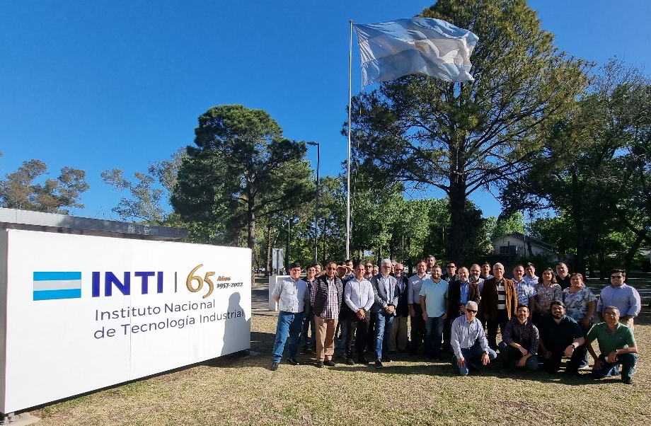
Figura 10. Participantes en el “Regional Training Course for Level 2 Certification of Personnel in Non-Destructive Testing (NDT) in Civil Engineering”.
El evento fue todo un éxito ya que todos los participantes se certificaron en al menos uno de los métodos mencionados, habiéndose certificado la mayoría en los tres métodos de referencia. Este hecho, sin duda, representa un impulso muy importante a la promoción y aplicación de las metodologías END en el campo de la Ingeniería Civil. En la Figura 5 se muestra el tipo de certificados emitidos por el Centro Italiano de Coordinación para los Ensayos no Destructivos (CICPND), respaldado por el OIEA y la AIPnD.
A finales del año 2018, a petición del ININ, fuimos designados por parte del OIEA “Centro Sub-Regional de Referencia para la Inspección de Estructuras Civiles”. Como parte del proceso de implementación del Centro Sub-Regional, desde año 2019 se pidió la donación de accesorios complementarios para los equipos donados por el OIEA en el año 2018, por lo que se mantuvo contacto permanente con la PMO del proyecto ARCAL RLA/1/014, Raquel Scamilla, y finalmente el 21 de marzo 2022 se recibió un comunicado por parte del OIEA donde se nos notificó que se generó la Orden de Compra No. 202202224-MV para la adquisición de accesorios adicionales para los equipos de inspección de estructuras civiles y dos paquetes de software para el escáner láser Z+F 5010C. Los accesorios y el software que donados por el OIEA al ININ suman la cantidad de 31,533.26 € ($648,276.98 MXN).
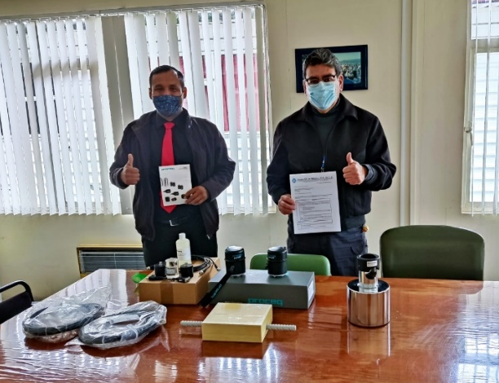
Figura 11. Entrega en las instalaciones del ININ de parte de los accesorios incluidos en la Orden de Compra del OIEA No. 202202224-MV.
El 6 de diciembre del 2022, se ingresó ante la Comisión Nacional de Seguridad Nuclear y Salvaguardias la Solicitud de Licencia de Operación No. SN-021/2022, para una instalación Tipo IA que consiste en un equipo para radiografía industrial móvil marca Golden Engineering, Modelo XRS4 y No. de Serie 714, que forma parte del Sistema de Radiografía Digital NOVO 22 donado por el OIEA, la obtención de esta licencia de operación dará un impulso importante a la implementación del Centro Sub-Regional de Referencia.

A.- DIFICULTADES Y PROBLEMAS PRESENTADOS DURANTE LA MARCHA DEL PROYECTO

La pandemia de Covid-19 obligó a extender a una quinta etapa nuestro proyecto durante el año 2022, y aún en esta quinta etapa se tuvieron que combinar cursos de capacitación virtuales con cursos presenciales, este fue el caso del evento de certificación realizado en Argentina, estando aún pendiente la realización de la reunión final de coordinación. Esta situación también afectó las cadenas logísticas para la importación de los bienes donados por el OIEA a los países designados como Centros Sub-Regionales de Referencia para la Inspección de Estructuras Civiles; Argentina, Chile, México y Perú, los cuales aún tienen pendiente la entrega de algunos equipos y accesorios, debido a retrasos en su proceso de importación. Desafortunadamente, se prevé que este proceso se alargue hasta el año 2023.

Uno de los equipos donados a México es un georradar Proceq de última generación, por lo que se requiere iniciar la capacitación del personal en este método de inspección implementando un curso Nivel 1, para concretar esto se está solicitando el apoyo del OIEA y de las asociaciones en ensayos no destructivos de Argentina, España e Italia.

Se hace necesario dar seguimiento a la petición hecha al OIEA para la adquisición de accesorios y software, los cuales son complementos de los equipos donados y que permitiría consolidar la implementación del Centro de Subregional de Referencia en México.

Se esperaba que, para la quinta etapa de este proyecto, cuatro países más hubieran implementado su sistema de certificación de personas en al menos uno de los cuatro métodos básicos (líquidos penetrantes, partículas magnéticas, ultrasonido o radiografía), sin embargo, esto no fue posible, debido a que por la pandemia de Covid-19 hubo retrasos en este sentido. Sin embargo, con el apoyo del OIEA; Cuba, Chile, Costa Rica, Ecuador y Venezuela lograron adoptar la norma ISO 9712 en sus respectivos países y promovieron la formación de sus respectivas asociaciones de ensayos no destructivos.

Se requiere organizar la reunión final de coordinación para poder elaborar el informe final del Proyecto RLA1014, esto se queda pendiente para concretarse en el año 2023.

RLA/7/023 Assessing Atmospheric Aerosol Components in Urban Areas to Improve Air
Pollution and Climate Change Management (ARCAL CLIV)

Este proyecto está enfocado a realizar un estudio coordinado y simultáneo de los principales contaminantes atmosféricos que se encuentran sobre zonas densamente pobladas, seleccionadas en cada uno de los 14 países de Latinoamérica que están participando en el proyecto. Los resultados del estudio coadyuvarán a realizar una gestión oportuna del cambio climático, aportarán información actualizada de los contaminantes atmosféricos locales, y contribuirán a mejorar la calidad del aire a niveles local y regional.

En etapas previas del proyecto se colectaron dos conjuntos de muestras de materia particulada fina aerotransportada PM2.5 en alto y bajo volumen (AV y BV), a partir de las cuales se espera obtener información confiable para caracterizar la contaminación atmosférica en sitios seleccionados de cada uno de los países participantes en el proyecto. En México, los análisis realizados al conjunto de AV tuvieron avances muy significativos que incluyen prácticamente todos los rubros que se propusieron en el proyecto, como son cuantificación de elementos, aniones y cationes, carbono elemental CE y carbono orgánico (CO) e hidrocarburos aromáticos policíclicos (HAP’s). A partir de estos resultados se construyeron las correspondientes bases de datos a las que se realizaron análisis estadísticos que permiten inferir las posibles fuentes de emisión de cada especie de contaminantes. Asimismo, se realizaron análisis complementarios de balance y reconstrucción de masas de las especies identificadas. Para el conjunto de muestras de BV se determinaron las masas colectadas y, utilizando una técnica de análisis complementaria, se identificaron y cuantificaron los elementos presentes en las muestras, lo que permitió construir las correspondientes bases de datos. Prosiguieron los análisis de las bases de datos utilizando el programa de modelo receptor PMF-5 de la Agencia de Protección Ambiental de los Estados Unidos de América (US-EPA). Se confirmó la identificación de tres factores que corresponden a la quema de biomasa, combustión de gasolina y combustión de diésel. Se encuentra en proceso el análisis de balance y reconstrucción de masas a partir de la información de las distintas bases de datos obtenidas en AV y BV.
México aportó en 2022 los recursos necesarios para el desarrollo del proyecto a nivel local, con la participación de tres instituciones de investigación nacional (ININ, SEDEMA-CDMX e INECC).
A) Participación de sus colaboradores en reuniones, talleres, grupos de trabajo, etc
El OIEA organizó la Reunión Regional para Discutir los Resultados Obtenidos por los Grupos Líderes del Proyecto ARCAL RLA7023 (Buenos Aires, Argentina, 4 al 8 de julio de 2022), en la que participaron tres colaboradores del proyecto de forma virtual. Asimismo, se estableció un programa de trabajo conjunto vía remota que incluyó reuniones frecuentes para comentar, discutir y coordinar los avances de cada país participante. El coordinador del proyecto participó regularmente en este trabajo organizado por la coordinadora general del proyecto a nivel Latinoamérica.
2.- IMPACTO DE LAS ACTIVIDADES DE PROYECTO EN EL PAÍS
El grupo coordinado de investigación (ININ, INECC y SEDEMA-CDMX) sobre materia particulada fina (MPF) contenida en la atmósfera local de la Ciudad de México (CDMX) continuó los análisis de los dos conjuntos de muestras de materia particulada fina aerotransportada PM2.5 colectados en alto y bajo volumen (AV y BV). Se obtuvieron resultados a partir de las cuales se espera contar con información confiable que coadyuve a caracterizar la contaminación atmosférica en la CDMX. Los análisis realizados tuvieron avances significativos que incluyen prácticamente todos los rubros que se propusieron en el proyecto. A partir de estos resultados se construyeron las correspondientes bases de datos, que constituyen parte de la información que requieren las autoridades y tomadores de decisiones para implementar políticas públicas sobre contaminación atmosférica. Son además una fuente de información necesaria para nuevas investigaciones en búsqueda de soluciones a este problema, con lo que eventualmente será posible controlar y disminuir los efectos de la contaminación atmosférica que daña la salud de la población y al medio ambiente.
3.- RESULTADOS
El grupo coordinado de investigación (ININ, INECC y SEDEMA-CDMX) sobre materia particulada fina (MPF) contenida en la atmósfera local de la Ciudad de México (CDMX) continuó los análisis de los dos conjuntos de muestras de materia particulada fina aerotransportada PM2.5 colectados en alto y bajo volumen (AV y BV). Los análisis realizados al conjunto de AV tuvieron avances significativos que incluyen la identificación y cuantificación de elementos, determinación de las especies químicas de aniones y cationes, cuantificación de CE, CO y CT, y determinación de HAP’s en 65% de las muestras. Para el conjunto de muestras de BV se determinaron las masas colectadas y, utilizando una técnica de análisis complementaria, se identificaron y cuantificaron los elementos presentes en las muestras. A partir de estos resultados se construyeron las correspondientes bases de datos a las que se realizaron análisis estadísticos que permitieron inferir las posibles fuentes de emisión de cada especie de contaminantes. Asimismo, se realizaron análisis complementarios de balance y reconstrucción de masas de las especies identificadas. Los análisis de las bases de datos se realizaron utilizando el programa de modelo receptor PMF-5 de la Agencia de Protección Ambiental de los Estados Unidos de América (US-EPA). Se confirmó la identificación de tres factores que corresponden a la quema de biomasa, combustión de gasolina y combustión de diésel. Se encuentra en proceso el análisis de balance y reconstrucción de masas utilizando la información conjunta de las bases de datos de los dos conjuntos de muestras obtenidos en AV y BV.

B.- DIFICULTADES Y PROBLEMAS PRESENTADOS DURANTE LA MARCHA DEL PROYECTO
La emergencia sanitaria provocada por la pandemia de COVID-19 continuó afectando las actividades del proyecto en mayor o menor grado durante los primeros meses de 2022. Las actividades presenciales en campo y en los laboratorios fueron parcialmente restringidas, y otras solo fue posible realizarlas de manera virtual. A partir del segundo semestre del año comenzaron a regularizarse las actividades presenciales. En el ININ, no ha sido posible reactivar la operación del acelerador de partículas, herramienta indispensable para analizar los filtros de BV, debido a fallas por falta de uso y mantenimiento de la fuente de energía del acelerador, como consecuencia de las restricciones impuestas por la pandemia de COVID-19. Continua el proceso para reactivar la operación de este instrumento.
El suministro de insumos y equipos de laboratorio que se importan para el desarrollo del proyecto a través del PNUD continuó restringido en prácticamente todos los casos, debido a que este organismo permaneció prácticamente cerrado durante 2022, a causa de la pandemia de COVID-19. Se han iniciado gestiones a fin de recuperar los suministros del OIEA que no fue posible recibir en su oportunidad.

RLA/5/076 Strengthening Surveillance Systems and Monitoring Programmes of Hydraulic Facilities Using Nuclear Techniques to Assess Sedimentation Impacts as Environmental and Social Risks - “Fortalecimiento en la Región de los Sistemas de Vigilancia de Obras Hidráulicas mediante el empleo de las Técnicas Nucleares para estimar el Impacto de Sedimentación como Riesgo Ambiental y Social” (ARCAL CLV)

Los participantes mexicanos del proyecto continuaron con las actividades comprometidas por México relacionadas con la identificación de los sedimentos mediante isotopos estables de los ácidos grasos del suelo. Los colaboradores del Instituto Nacional de Investigaciones Nucleares, Universidad Autónoma del Estado de México y del Instituto Tecnológico de Sonora han adquirido la capacidad técnica y la experiencia para aplicar los métodos analíticos de isotopos estables en la estimación de las aportaciones de sedimentos por los distintos usos del suelo de una cuenca hidrológica. En este mismo campo los participantes han adquirido experiencia para estimar la producción de sedimentos por eventos hidro-meteorológicos emergentes mediante el uso de programas de información geográfica y el modelo Hec Ras.
El Dr. Samuel Tejeda Vega participó como coordinador de México en el proyecto ARCAL con código RLA5076. El personal profesional del Instituto Nacional de Investigaciones Nucleares de México (ININ). En 2021 se aplicó el modelo MixSIAR para identificar el origen de los sedimentos de las cuencas arbolito, el Durano la Gavia en colaboración entre Argentina, México y Uruguay Los resultados del estudio fueron presentados en la asambles generall de EWGU de forma virtual, en el cual se presentaron los resultados de la estimación de los aportes principales de sedimentos en tres sub cuencas de distintas regiones y condiciones ambientales.

Los colaboradores de proyecto de México se capacitaron en la técnica de elementos químicos de los suelos para identificar el origen de los sedimentos que se presentan en la cuenca mediante las técnicas FRX y FRN, utilizaron el modelo matemático MixSIAR para calcular la producción de sedimentos a nivel de sub cuenca. Se realizó una consulta bibliográfica sobre los estudios de hidrología isotópica en América <Latina, con lo cual se conocen los principios de la técnica para estimar aportes de agua dulce de los ríos, embalses y lagunas costeras de México.

El ININ apoyó a investigadores de la Universidad de la República de Uruguay, la Universidad de san Luis de Argentina en la cuantificación de los elementos químicos presentes en los suelos y sedimentos de las respectivas cuencas de estudio.

Los investigadores del ININ promovieron la técnica de fluorescencia de rayos X con los colaboradores del proyecto, como una herramienta para estudiar el origen de los sedimentos producidos por los diferentes usos del suelo erosionado.

Los investigadores mexicanos impulsaron las técnicas nucleares de FRN y FRX y difundieron los resultados obtenidos en los estudios de la cuenca La Gavia y el embalse Ignacio Ramírez en diferentes congresos y foros nacionales e internacionales.

Las actividades del proyecto tienen impacto importante para el aprovechamiento del agua almacenada en el embalse Ignacio Ramírez para la extracción, potabilización y distribución de 2 metros cúbicos por segundo para la población de más de tres millones de habitantes de la zona metropolitana del valle de Toluca. También presenta alternativas para frenar la erosión hídrica y soluciones para conservar la fertilidad de los suelos y mantener su capacidad de producción de maíz, avena y pastos para el ganado vacuno y ovino.

3.- RESULTADOS
A.- DIFICULTADES Y PROBLEMAS PRESENTADOS DURANTE LA MARCHA DEL PROYECTO
La principal actividad consistió en elaborar una revisión bibliográfica sobre el uso de la hidrología isotópica para el aporte de agua a embalses.
Otra actividad consistió en preparar y medir muestras del embalse Ignacio Ramírez para estimar la velocidad de sedimentación utilizando la técnica FRN y el modelo MBM2.
La tercer actividad relevante consistió en la capacitación impartida por el Dr. Hugo Velasco, Romina Torres Astorga y Sergio de los Santos en el uso de elementos químicos e isótopos estables de ácidos grasos para identificar el origen de los sedimentos que se vierten hacia el embalse Ignacio Ramírez.

El grupo del ININ tuvo dificultades para hacer los pellets debido a que funcionaban, y actualmente trabajan dos días a la semana en el laboratorio de XRF, por lo que el proceso de elaboración de las tabletas fue lento, sin embargo, todas las muestras fueron preparadas y medidas por la técnica de fluorescencia de rayos X.

El grupo de trabajo del ININ tuvo problemas para realizar el muestreo de agua de la Sierra Nevada de Toluca, debido al semáforo COVID-19 que estaba en rojo a inicios del año 2021 que prohibía el acceso al Parque Natural Sierra Nevada, lo que impidió la obtención de 20 muestras de agua de la laguna del sol y laguna de la luna, para la medición de deuterio y ¹⁸O para el estudio de hidrología isotópica. El Parque Sierra Nevada está abierto al público en este año 2022, por lo que será factible obtener 20 muestras de agua de las lagunas y medirlas en el laboratorio.

Se presentó el trabajo: Evaluation of soil erosion and sediment sources in two contrasting sub-basins, using fingerprinting and ¹³⁷Cs techniques in Uruguay. Marcos Tassano, Romina Sanabria, Joan Gonzalez, Pablo Cabral, Samuel Tejeda, Eva Melgar, Graciela Zarazua, Mirel Cabrera. Resultados preliminares. EGU General Assembly 2021. Online del 19 al 30 de abril del 2021.

Se presentó el trabajo “Geochemical fingerprints for tracing sediments in the sub-catchment Durazno del Medio, Argentina”. EGU General Assembly 2021. Yanina Garcias, Romina Torres Astorga, Gisela Borgatello, Samuel Tejeda-Vega, Sergio de los Santos-Villalobos, Hugo Velasco. Gather online del 19 al 30 de abril del April 19 to 30, 2021.

Se presentó el trabajo "Evaluation of the erosion rate through the use of ¹³⁷Cs and the MBM2 model" en el III International Congress on Sediments and Ecology, Mexico. Del 5 al 9 de abril del 2021.

Se recibió entrenamiento del Dr. Hugo Velasco, Romina Torres Astorga and Sergio de los Santos, en el uso del modelo FingerPro para estimar el origen de los sedimentos por medio del uso de los elementos químicos y los isotópos estables en los ácidos grasosos en los suelos y sedimentos de la sub cuenca la Gavia en México. En el primer semestre del año 2021.

Dr. Marcos Tassano impartió el curso sobre el uso de los modelos de conversión para estimatr la tasa de erosión anual a nivel de cuenca, impartido del 15 al 19 de febrero de 2022 en México y la
conferencia Técnicas nucleares en estimación de erosión del suelo en dos subcuencas contrastadas en Uruguay el 24 de febrero del 2022 en la Universidad Tecnológica del Valle de Toluca, México.

Artículo Utilización del isótopo radioactivo cesio-137 para evaluar la tasa de erosión en una ladera degradada en México, de los autores Samuel Tejeda, Eva Margarita Melgar-Paniagua, Marcos Tassano, Graciela Zarazúa, Mirel Cabrera, Joan Manuel González, Nancy Lara-Almazán, en la revista de Agrociencia, volúmen 56, número 1, febrero de 2022. Publicado.

Se envió el Reporte final de proyecto ARCAL RLA 5076 intitulado: Strengthening of hydraulic works monitoring systems in the region, through the use of nuclear techniques to estimate the impact of sedimentation as an environmental and social risk, 5 de octubre de 2021.

RLA/5/077 Enhancing Livelihood through Improving Water Use Efficiency Associated with Adaptation Strategies and Climate Change Mitigation in Agriculture (ARCAL CLVIII)

La contraparte nacional es el Dr. Sergio de los Santos Villalobos, quien se desempeña como catedrático en el Instituto Tecnológico de Sonora.

La presente investigación es la primera en emplear un inoculante microbiano conformado de 3 bacterias promotoras del crecimiento vegetal y biocontroladoras, nativas del Valle del Yaqui a diferentes dosis de nitrógeno (0, 120 y 240 kg N ha⁻¹) en trigo duro (Triticum turgidum L. subsp. durum). El consorcio está conformado por Bacillus cabrialesii TE3^{T}, Bacillus megaterium TRQ8 y Bacillus paralicheniformis TRQ65. Se ha establecido en ensayo en campo por los ciclos 2018-2019 y 2019-2020. Actualmente se preparó el diseño experimental para el establecimiento del ciclo de cultivo 2021-2022, donde se realizaron muestreos, mediciones, cálculos y análisis de acuerdo a diferentes objetivos de Calidad y Rendimiento, Agua, Nitrógeno y Aquacrop.

En este ensayo se emplea la técnica isotópica de 15N (nitrógeno-15), utilizando un fertilizante nitrogenado (urea) enriquecido isotópicamente en 1% átomos de 15N, para rastrear el destino del mismo en el agro-sistema suelo-planta. Se miden parámetros de calidad, de rendimiento y de NDVI con un greenseeker manual.

Los objetivos generales de este proyecto fueron:
- Mejorar la eficiencia en el uso del agua y del nitrógeno, la calidad y el rendimiento del trigo (Triticum turgidum L. subsp. durum) variedad CIRNO C2008, a través de la inoculación de microorganismos promotores del crecimiento vegetal nativos.
- Estimar la eficiencia en el uso del agua y la eficiencia en el uso del nitrógeno por el cultivo de trigo con técnicas isotópicas, bajo 3 diferentes dosis de fertilización nitrogenada, en el Valle del Yaqui, México, con y sin la inoculación de un consorcio bacteriano nativo.
- Calibrar el modelo de simulación de crecimiento de los cultivos AquaCrop para el cultivo de trigo en el Valle del Yaqui, México.

A través de este proyecto se fortalecieron las líneas de investigación del laboratorio relacionadas con experimentos en campo, las técnicas isotópicas en la agricultura y el uso de modelos de simulación a través de:
  - Los cursos de capacitación y las redes establecidas
  - La constante actualización de los colaboradores (estudiantes de licenciatura, maestría y doctorado, quienes capacitaron a su vez a otros estudiantes), contribuyendo a la creación de recursos humanos en México en estos temas de relevancia
  - Uso de equipo, material y metodologías facilitadas por este proyecto

Además, se rastrea la abundancia natural de isótopos de ¹⁸O y ²H (oxígeno-18 y deuterio), mediante el muestreo de fuentes como el agua de lluvia y riego, así como también de la matriz del suelo a distintas profundidades y en 5 etapas fenológicas (pre-siembra, emergencia, fase exponencial, cobertura total y cosecha). Se instalarán 24 tubos de acceso de 1m en el perfil del suelo para realizar mediciones del contenido de humedad a través de un sensor que mide en las siguientes profundidades: 100mm, 200mm, 300mm, 400mm, 600mm, 1000mm, esta información servirá para correlacionar la huella isotópica y verificar si coincide con los datos de pérdida de humedad generados por el software AQUACROP.
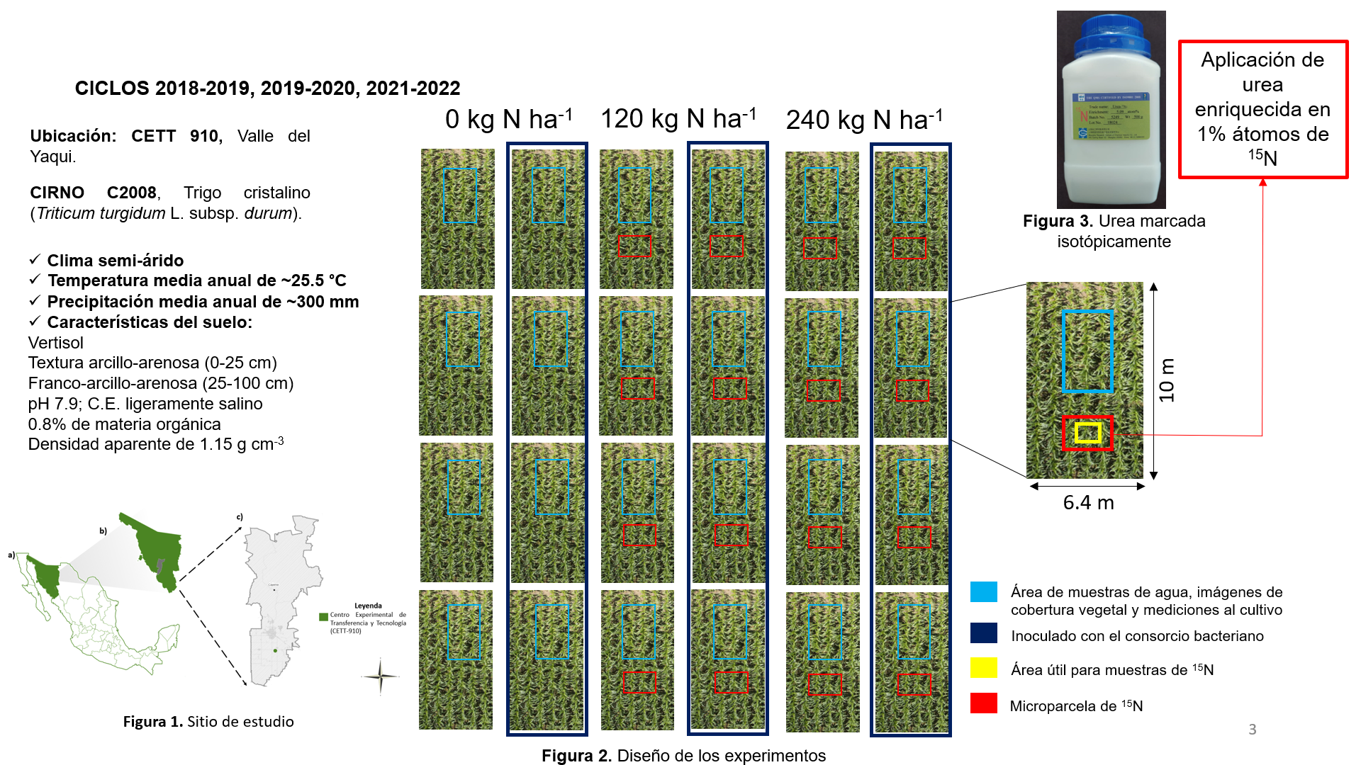
Figura 12. Ensayos en campo (2018-19, 2019-20, 2021-22).

Se utiliza el modelo AquaCrop para simular el efecto del consorcio bacteriano, calibrar y validar el modelo para el cultivo trigo CIRNO C2008 (Triticum turgidum L. subsp. durum, 120 kg ha-1) en las condiciones ambientales de cambio climático de el valle del Yaqui. Se estudia la capacidad del modelo para gestionar el agua del cultivo bajo condiciones de riego por surcos y riego localizado de alta frecuencia. Se busca obtener una recomendación de manejo del riego en cada uno de los sistemas para una aplicación oportuna de dosis nitrogenadas. Simular rendimientos en trigo CIRNO C2008) bajo distintas dosis de fertilización nitrogenada.

- Participación de sus colaboradores en reuniones, talleres, grupos de trabajo, etc:

Presentación de carteles en el International Symposium on Managing Land and Water for Climate Smart Agriculture – 25 al 29 de julio de 2022 – modalidad virtual.

- “Improving wheat yield and nitrogen use efficiency by the inoculation of a native bacterial consortium in the Yaqui Valley, Mexico” - Marisol Ayala Zepeda, Fannie Isela Parra Cota, Cristina Chinchilla Soto, Lee Heng, María Itria Ibba, Sergio de los Santos Villalobos.

- “Simulation of grain yield in durum wheat under different doses of urea in the Yaqui Valley, México, by using the Aquacrop model” - Arturo Francisco Orozco Campos, Roberto Cora Gil, Cristina Chinchilla Soto, Lee Heng, Sergio de los Santos Villalobos, Fannie Isela Parra Cota.
- Virtual_Regional Training Course on “the Advanced Use of AquaCrop Model to Improve Water Use Efficiency and Crop Productivity”, 2021-09-13
- Virtual Regional Training Course on “Evapotranspiration estimation and partitioning”
- Taller de capacitación virtual sobre el funcionamiento de la Línea criogénica de extracción de agua.
- “Curso Regional de Capacitación sobre Gestión de los Nutrientes y del Agua en los Cultivos”. Del 18 al 28 de enero de 2021.
- “Curso Regional de Formación sobre la Teledetección para la Estimación de la Eficiencia en el Uso del Agua”. Del 25 al 29 de octubre y del 3 al 5 de noviembre 2021.
- “Curso Virtual Regional Virtual: Análisis coste/beneficio para la selección de prácticas agrícolas óptimas que mejoren la eficiencia en el uso del agua y del nitrógeno”. Del 23 al 25 de noviembre de 2021.
- "Taller virtual sobre estrategias de comunicación: presentación de guía (en el marco del RLA 5077)" 9 de diciembre de 2021.

B.- DIFICULTADES Y PROBLEMAS PRESENTADOS DURANTE LA MARCHA DEL PROYECTO
La importación de reactivos y equipos.
- Hicieron falta algunos tubos para la colecta de muestras, por lo que éstas se tomaron unos días después de lo ideal para los objetivos del estudio.
- El envío de muestras a las instalaciones de Isótopos Estables de la Universidad de California en Davis se atrasó por la pandemia, así como el análisis de estas.
- No se estableció experimento en campo en el ciclo 2020-2021.
- A pesar de las medidas de distanciamiento social y los nuevos lineamientos para traslados al campo e ingresos a la institución, el estudio pudo establecerse y concluirse de manera satisfactoria para el periodo 2019-2020. Se procesaron y analizaron los datos siguiendo las recomendaciones.
- Los resultados se discutieron en línea; así como los exámenes de grado de licenciatura y maestría de los involucrados en el proyecto.

2.- IMPACTO DE LAS ACTIVIDADES DE PROYECTO EN EL PAÍS
Debido a los trabajos desarrollados en trigo, con los bioinoculantes que desarrolla el grupo de trabajo, en el marco de este proyecto RLA5077, se ha logrado una alianza con Granera del Noroeste S.A. de C.V. y CIMMYT, como resultado del interés del sector agro-industrial para usar alternativas agrobiotecnológicas sostenibles con menos emisiones de gases efecto invernadero.

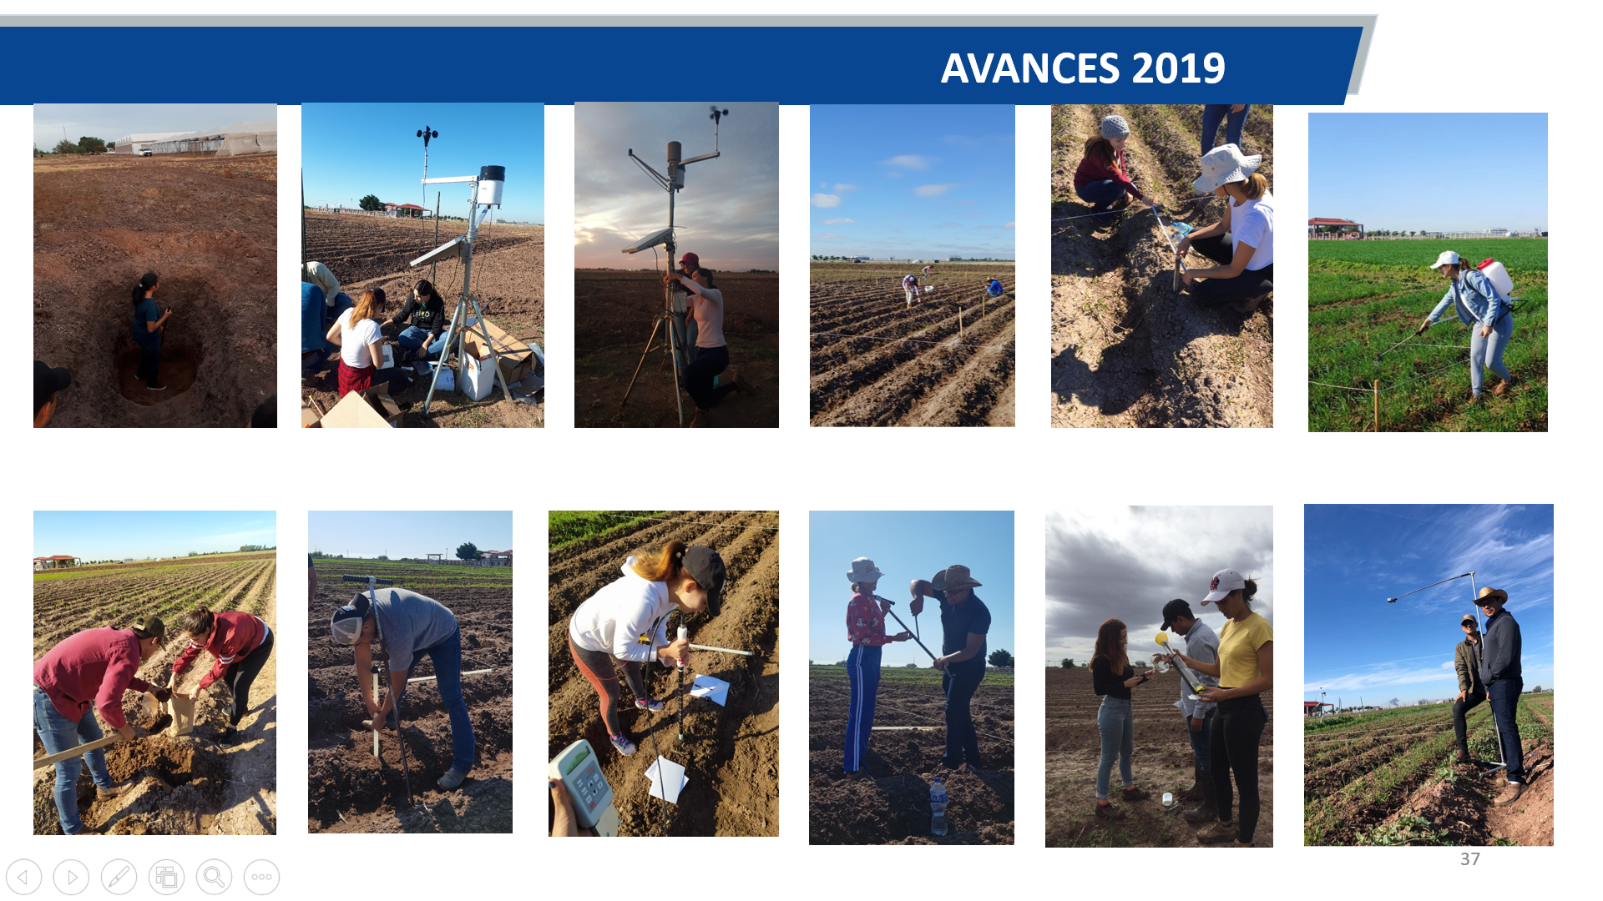

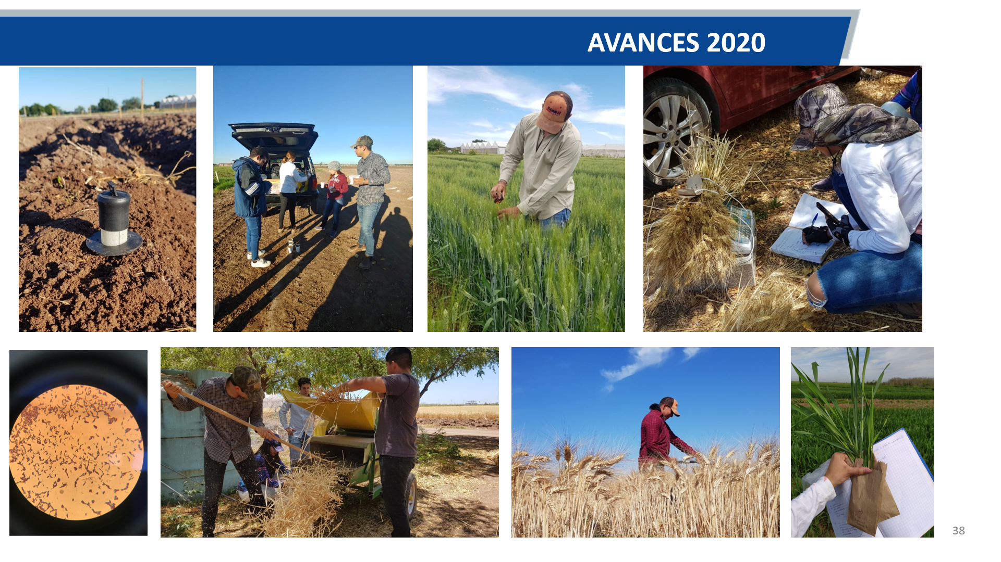
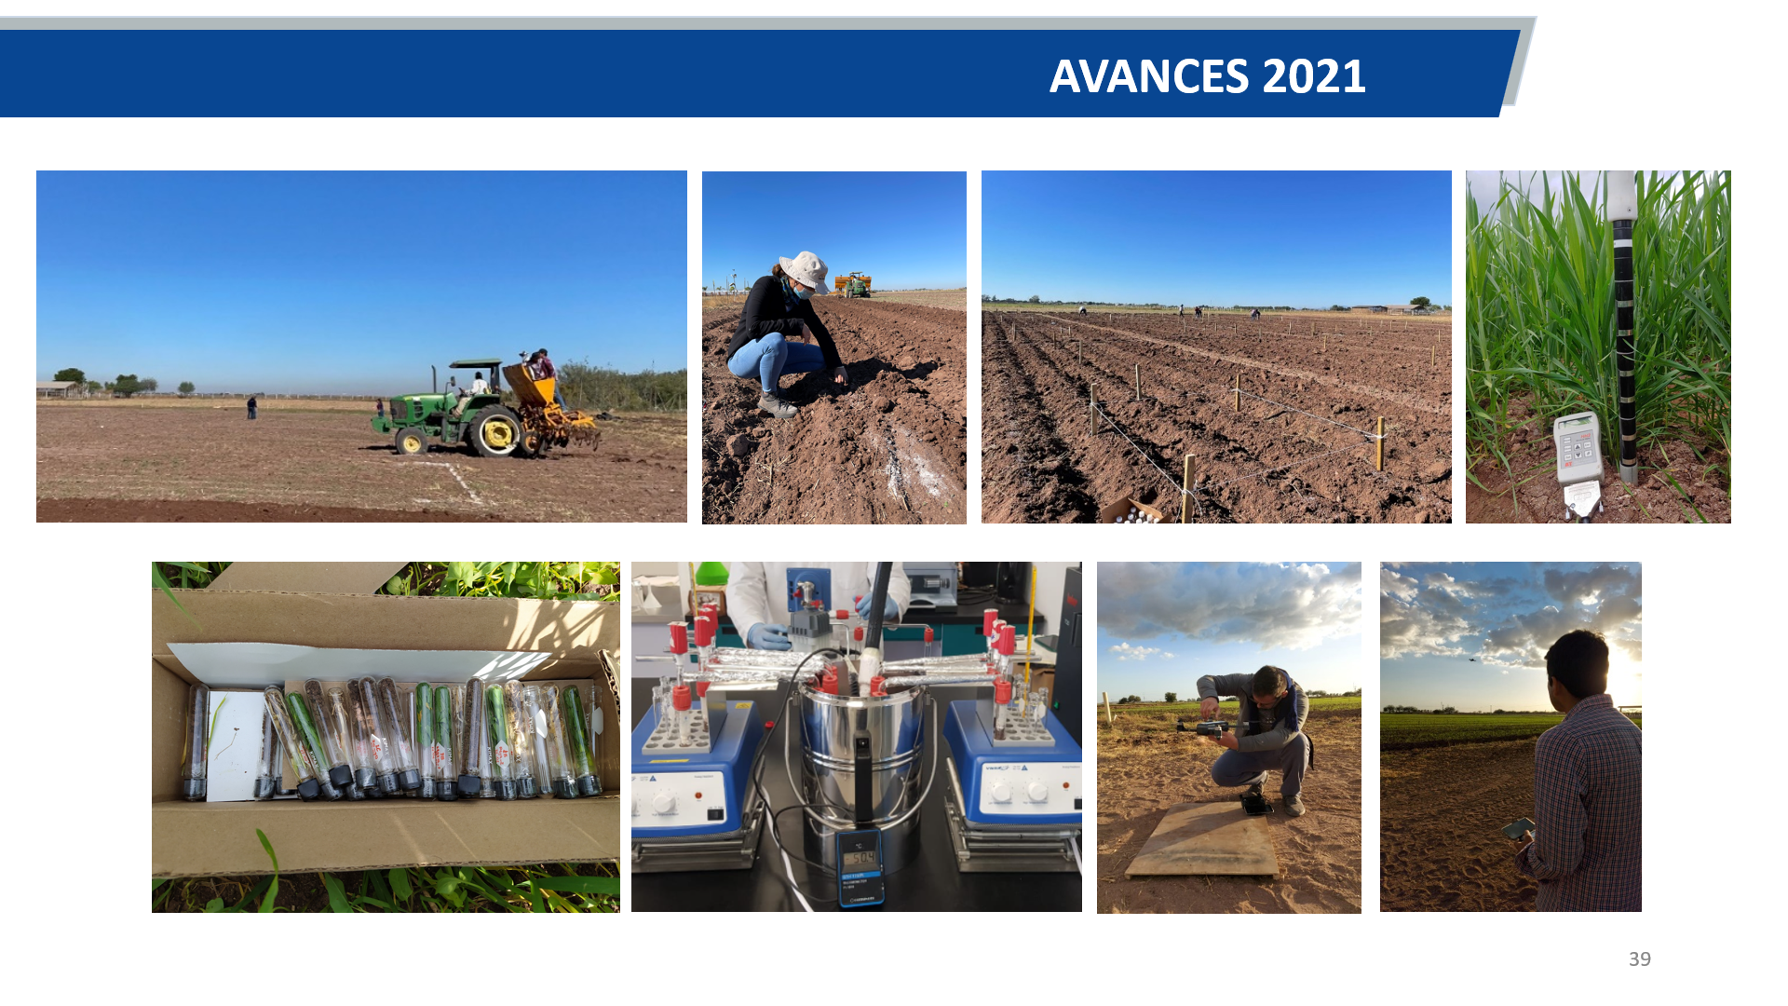
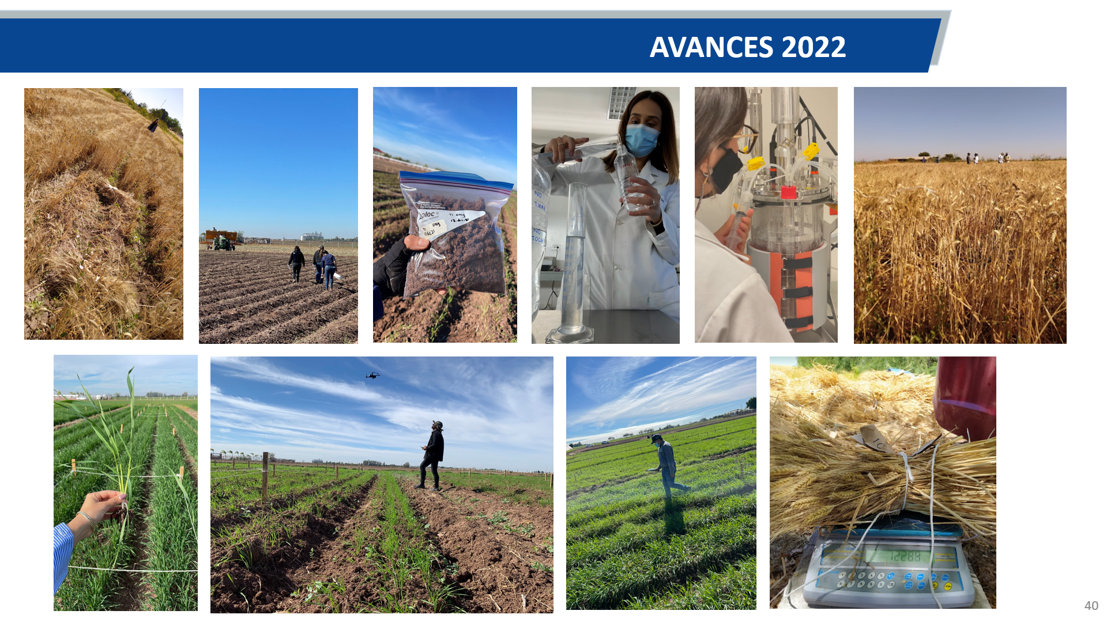

RLA/1/020 Promoción de la tecnología de la radiación en polímeros naturales y sintéticos para desarrollar nuevos productos, con énfasis en la recuperación de residuos (ARCAL CLXXIX) - Promoting Radiation Technology in Natural and Synthetic Polymers for the Development of New Products, with Emphasis on Waste Recovery).

Los colaboradores de proyecto de México se capacitaron en la técnica de elementos químicos de los suelos para identificar el origen de los sedimentos que se presentan en la cuenca mediante las técnicas FRX y FRN, utilizaron el modelo matemático MixSIAR para calcular la producción de sedimentos a nivel de sub cuenca. Se realizó una consulta bibliográfica sobre los estudios de hidrología isotópica en América <Latina, con lo cual se conocen los principios de la técnica para estimar aportes de agua dulce de los ríos, embalses y lagunas costeras de México.

a).- Durante el año de 2022, se participó en las actividades siguientes:

ME-RLA1020-2106088 , 1ª Reunión de Coordinación, 22-25 de marzo/ Viena, Austria, en línea, con la participación de la CP, María Esther Martínez Pardo, la CP alterna
Claudia Elizabeth Gutiérrez Wing, ambas del Instituto Nacional de Investigaciones Nucleares (ININ), y el responsable de una de las instituciones colaboradoras, Roberto Benavides Cantú, del Centro de Investigación en Química Aplicada, (CIQA), Saltillo, Coah., México.

2.- Reunión de Comunicadores, 10 de mayo / Santiago de Chile, en línea, con la participación de la MCE Elizabeth López Barragán, comunicadora del proyecto, junto con María Esther Martínez Pardo, (ININ).

Además, se tuvo participación en las actividades que se mencionan a continuación, contempladas en el plan de trabajo del proyecto RLA 1020.

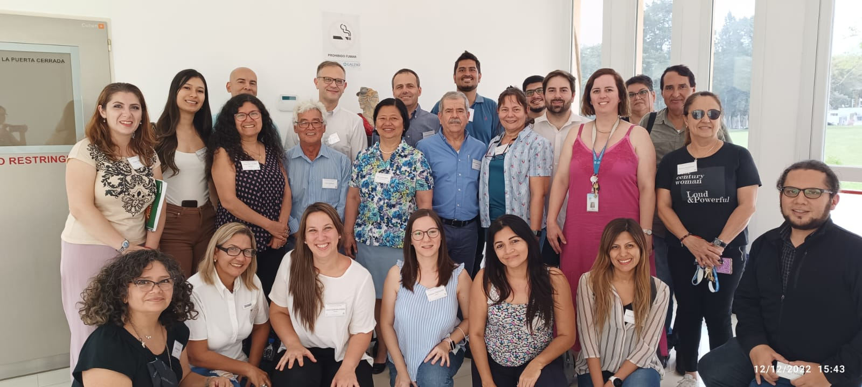
Figura 13. Regional Training Course in Modification of Natural Polymers Waste with
Ionizing Radiation, (EVT2106089) con la participación de Roberto Benavides Cantú (CIQA).

EVT2104096 "Workshop to launch the Guideline for integrating Electron Beam Technology into Polymer Recycling". 17-21 de octubre / Jeongeup, Korea, presencial, atendido por Roberto Benavides Cantú (CIQA).

EVT2206141, RTC1 Virtual Regional Training Course on Modification of Natural Polymers Waste, 2022-12-05 - 2022-12-07, Buenos Aires, Argentina, donde tuvo parte Roberto Benavides Cantú (CIQA).

EVT2106089, RTC1 Regional Training Course on Modification of Natural Polymers Waste, 2022-12-12 - 2022-12-16, Buenos Aires, Argentina, presencial, con la participación de Roberto Benavides Cantú (CIQA).

2.- IMPACTO DE LAS ACTIVIDADES DE PROYECTO EN EL PAÍS

Los Directores Generales de ambas instituciones –ININ-CIQA-, firmaron el Convenio General de Colaboración ININ-CIQA el 2022-05-06.
El impacto del proyecto ha sido muy importante en la capacitación del personal que colabora con el mismo, particularmente una persona del CIQA, quien participó activamente en el Workshop en instalaciones de irradiación para el reciclado, actividad financiada con la 1.1.1 del plan de trabajo inicial, así como en la actividad 2.1.1 Regional Training Course 1 on modification of natural polymers waste, en las modalidades en línea y presencial.
En el proyecto entre el ININ-CIQA-IFUNAM, asociado al RLA 1020, se pretende modificar las propiedades físicas, mecánicas y bactericidas de desechos de PVC, plastificado y rígido, adicionados con nanopartículas de plata y agente entrecruzante, mediante el proceso de irradiación.

El agente entrecruzante SR 351 es con el que se obtuvo el mayor porcentaje de gel, como indicio de mayor porcentaje de entrecruzamiento, este agente es el que se seleccionó. Las nanopartículas de plata obtenidas con la metodología inicial de síntesis que se estableció, pudieron dispersarse en el agente entrecruzante seleccionado, bajo ciertas condiciones de temperatura y agitación, a partir de lo cual, se evaluará la posibilidad de incorporarlas por esta vía, al ciclo de procesamiento del PVC.

3.- RESULTADOS
A.- DIFICULTADES Y PROBLEMAS PRESENTADOS DURANTE LA MARCHA DEL PROYECTO
El problema principal en las instituciones colaboradoras es la falta de personal. El colaborador del ININ se jubiló. En el CIQA se carece de personal para preparar las muestras y su caracterización, control e irradiadas. Nuestras dificultades son por falta de tiempo para llevar a cabo la preparación de materiales,
Por las razones arriba indicadas, lamentablemente, para la actividad RTC3, NO se tuvo un candidato en ninguna de las instituciones (ININ-CIQA), que pudiera participar en el Regional Training Course 3, EVT2205114 Regional Training Course on Scale-up of Results and Achievements Obtained through Radiation Technology, el cual se llevó a cabo de forma presencial en Sao Paulo, Brazil, del 21al 25 de noviembre, 2022,
Es por ello que se tiene la necesidad del posdoctorado (beca) de una persona ya formada en tecnología de polímeros, contratada por el ININ para que labore en el CIQA. De esta forma puede mantenerse la continuidad en los trabajos, lo cual sería una solución.
Por otra parte, tanto en el CIQA como en el ININ, desde junio de 2022 se estuvo trabajando, junto con el PMO y la TO del proyecto, en la implementación y coordinación del RTC2 Curso Regional de Capacitación sobre la Modificación de Residuos de Polímeros Sintéticos, el cual se había programado inicialmente para noviembre de 2022. Debido a disposiciones programáticas y logísticas, se modificaron las fechas para llevarlo a cabo solamente presencial, del 6 al 10 de marzo de 2023 en las instalaciones del CIQA, Saltillo, Coah. y del 13 al 17 de marzo de 2023 en las instalaciones del ININ, Ocoyoacac, Méx.

La experiencia del OIEA en las regiones del Asia Pacífico y Europa, ha evidenciado que es muy importante mostrar los equipos y procesos involucrados en la modificación de los residuos poliméricos, no solo las instalaciones de irradiación, a la que la mayoría de los países participantes tienen acceso. El uso de extrusora -simple y doble tornillo-, mezclador, equipo para inyección, moldeo, prensa en caliente, peletizadores, y sumado a los equipos para la caracterización y como se debe llevar a cabo dicha caracterización, son temas esenciales para el curso. Se consideraron dos semanas, en modo presencial, las cuales serían suficientemente apropiadas y también resultaría en un uso más eficiente de los recursos del proyecto. De este modo, se aprovechan las capacidades complementarias existentes en ambas instituciones, tanto desde el punto de vista de la aplicación de la tecnología de radiaciones, como en lo que se refiere al tratamiento de polímeros. Se preparó la hoja de información, se contactaron a los expertos, los participantes fueron seleccionados así como el hotel sede para la semana en el ININ y se estaban afinando detalles del programa del curso.

Pese a lo anterior, por decisión del Director General del ININ, el pasado 2023-01-26 la Misión Permanente de México lamentó informar que el Instituto Nacional de Investigaciones Nucleares (ININ) no está en posibilidades de organizar el citado evento del 06 al 17 de marzo de 2023, en Saltillo y Ocoyoacac, como lo sugirió el Departamento de Cooperación Técnica del Organismo.

RLA/1/021 Fortalecimiento de las capacidades y promoción de nuevas tendencias relacionadas con las tecnologías de irradiación con fines de cuarentena (ARCAL CLXXXI). - Strengthening Capacities and Promoting New Trends Related to Irradiation Technologies for Quarantine Purposes

Objetivos: El proyecto RLA1021 tiene como objetivo fortalecer las capacidades y promover nuevas tendencias relacionadas con las tecnologías de irradiación con fines de cuarentena en la región. Reforzar la competitividad de las economías regionales agroindustriales, minimizar el impacto medioambiental y mejorar la calidad de vida de la población.

Presentar un resumen de la participación en el proyecto:

- Participación del coordinador de proyecto (Reuniones de coordinación, talleres, y grupos de trabajo).

El coordinador del proyecto, Miguel Iran Alcérreca Sánchez, participó en la Primera Reunión Virtual de Coordinación realizada el 10 de marzo de 2022, haciendo la presentación sobre Capacidades y necesidades nacionales en relación con las tecnologías de Irradiación para Fines de Cuarentena.
Se participó en la definición de los resultados deseados del proyecto:
- Desarrollar un estudio de factibilidad técnica-económica en cada país participante
- Asesorar y apoyar las decisiones gubernamentales en relación al uso de la irradiación como tecnología para el control (fitosanitario) cuarentenario.
- Fortalecer las relaciones entre los sectores técnico, tomadores de decisiones y el sector privado. Desarrollar una guía para usuarios con recomendaciones prácticas para el uso de la irradiación en los tratamientos fitosanitarios (técnicos y regulatorios). Se promoverán actividades de formación en comunicación estratégica y desarrollo de aportes de divulgación para identidades interesadas, comunidad científica y público en general.

3.- RESULTADOS
Además de la participación en la primera reunión virtual de coordinación podemos destacar:
- La incorporación a este proyecto de la Mtra. Elizabeth López Barragán representante nacional de comunicación para ARCAl.
- La elaboración del informe México y de la “Introducción y Antecedentes” para el informe la primera reunión de coordinación junto con la presentación del coordinador en el evento.
- El informe de la Primera reunión de coordinación del proyecto fue aprobado y liberado el 2022/06/14.
- La reunión de comunicadores se realizó el 2022/06/15 con la participación de nuestra comunicadora.
- Participaron por SENASICA la Ing. Karina Morales y por el ININ la Mtra. Elia Gry Patoni en el curso/taller virtual “desarrollo de un estudio de factibilidad técnico-económico para la implementación del uso de las radiaciones ionizantes fitosanitarias”. Este curso se realizó del 5 al 9 de septiembre de 2022.
- Se elaboraron materiales gráficos para el tema de comunicación, a saber:
-Irradiación gamma
-propiedades de la irradiación gamma
-Irradiación de Alimentos
-Radura
-Infografía –Irradiación gamma

RLA/1/022 Mejora de la satisfacción de la demanda regional de productos y servicios de los reactores de investigación nuclear (ARCAL CLXXX) - Improving the Satisfaction of Regional Demand for Products and Services of Nuclear Research Reactors.

Los reactores de investigación (RR) son importantes centros de innovación y productividad para la ciencia y la tecnología nucleares. Apoyan desarrollos clave en energía nuclear; producción de radioisótopos y medicina nuclear; investigación y aplicaciones de haces de neutrones; caracterización de materiales y ensayos, entre otros. Como tales, constituyen un elemento importante en la consecución de diversos objetivos de desarrollo en la región de América Latina y el Caribe.

Objetivos: El proyecto RLA1022 (anteriormente diseño del proyecto RLA2020015) tiene como objetivo mejorar la satisfacción de la demanda regional de productos y servicios de los reactores de investigación nuclear, aumentando la accesibilidad de los usuarios a las aplicaciones nucleares en los diversos sectores socioeconómicos de la región.

a) Participación del coordinador de proyecto (Reuniones de coordinación, talleres, y grupos de trabajo).

El proyecto se inició con la Primera Reunión de Coordinación, realizada de manera virtual del 14 al 17 de febrero del 2022. En esta reunión se presentaron los objetivos y alcances previstos para el proyecto. Los coordinadores nacionales de los países participantes presentaron las capacidades y necesidades específicas del reactor de investigación de su país y de las instalaciones relacionadas con las actividades del proyecto. Respecto a las capacidades que se tienen con el reactor TRIGA Mark-III, del Instituto Nacional de Investigaciones Nucleares, se resaltaron las fortalezas del reactor para: la producción de radiofármacos, análisis por activación neutrónica, actividades académicas (prácticas de operación del reactor y de protección radiológica) y de proyectos de investigación; respecto a las necesidades del país se resalta lo relacionado a la importación de radioisótopos que se utilizan en la producción de radiofármacos.

Participación en reuniones virtuales del área de coordinación para elaborar un protocolo para la formación de una red regional de reactores de investigación con el propósito de que por medio de actividades colaborativas se subsanen deficiencias y se logre complementariedad de las instituciones que operan reactores de investigación (actividad que se encuentra a nivel de propuesta). Participante Ing. Fortunato Aguilar Hernández- Gerente de Tecnología Nuclear..
Participación en reuniones virtuales con el propósito de establecer una estrategia comunicacional que favorezca la consecución de los objetivos del proyecto. Participante MCE Elizabeth López Barragán—Jefa del Centro de Documentación y Divulgación Científica.

2.- IMPACTO DE LAS ACTIVIDADES DEL PROYECTO EN EL PAÍS
El principal impacto de las actividades del proyecto en el país es el de establecer comunicación con operadores de reactores de investigación de otros países, conocer sus fortalezas para tomarlas como elementos de entrada para ampliar los servicios o proyectos a realizar en el reactor TRIGA del ININ.

3.- RESULTADOS

En el área comunicacional el ININ ha presentado una propuesta para el desarrollo de la estrategia que facilite una comunicación efectiva, a fin de alcanzar los objetivos previstos en el proyecto. Esto es importante porque dado que el propósito principal del proyecto es la mejora de la satisfacción de la demanda regional de productos y servicios generados por los Reactores Nucleares de Investigación. La población objetivo de la mejora es la de cada uno de los países participantes, para ello, es fundamental que se difundan de manera efectiva cuales son los productos y servicios generados en los reactores de investigación para que la población sea consiente del beneficio que se obtiene de los mismos y consecuentemente que los acepte y los requiera.

A.- DIFICULTADES Y PROBLEMAS PRESENTADOS DURANTE LA MARCHA DEL PROYECTO
Se mencionarán los problemas y dificultades presentados durante el desarrollo del proyecto, haciéndose énfasis en las soluciones.

El principal problema que se presenta en el desarrollo del proyecto es lo disímbolo que son los reactores de los países participantes, existen reactores de investigación con una capacidad notable de producción de radioisótopos para elaborar radiofármacos (reactor de Perú), otros con una capacidad limitada o muy limitada de producción de radioisótopos, con una vocación enfocada principalmente a actividades que no requieren un flujo de neutrones muy elevado ni instalaciones experimentales de tamaño considerable, como puede ser análisis por activación o producción de radioisótopos con fines de investigación (reactores de Jamaica, Colombia y México).
Esta diversidad de capacidades crea dificultades debido a que los objetivos que se tienen para cada reactor de investigación son diversos. Quizá lo más conveniente sea agrupar a los reactores según sean sus capacidades y elaborar objetivos específicos para cada grupo y posteriormente conjuntar los objetivos para elaborar los productos y servicios ofrecidos en la región.
El caso del reactor TRIGA del ININ, por sus características de seguridad intrínseca y su versatilidad es ideal para la formación de recursos humanos, el problema es que no hemos logrado posicionarlo, en la población objetivo, como una herramienta de investigación para áreas como las ciencias físicas, químicas, etc.

RLA/5/085 Fortalecimiento de las capacidades de los laboratorios oficiales para la vigilancia y la respuesta a un brote de enfermedades animales y zoonoticas prioritarias (ARCAL CLXXIV) – Strengthening the Capacity of Official Laboratories for Monitoring and Response to an Outbreak of Priority Animal and Zoonotic Diseases).

Objetivo: Mejorar la capacidad de diagnóstico y respuesta de al menos cinco patógenos exóticos o endémicos principales en la región de AL. Además, buscará fortalecer las metodologías claves de diagnóstico derivadas de la energía nuclear; proporcionar capacitación, facilitar el intercambio de materiales de referencia y apoyar la implementación, validación y garantía de calidad de dichos procesos.

- Participación del coordinador de proyecto (Reuniones de coordinación, talleres, y grupos de trabajo) Participación en la Primera Reunión Regional Virtual de Coordinación del proyecto de cooperación técnica RLA5085 (diseño RLA2020009), titulado “Fortalecimiento de la capacidad de los laboratorios oficiales para monitorizar brotes de enfermedades animales y zoonóticas prioritarias y responder a ellos (ARCAL CLXXIV)” que se llevó a cabo de forma virtual del 21 al 25 de febrero de 2022.

2.- IMPACTO DE LAS ACTIVIDADES DE PROYECTO EN EL PAÍS
En esta Reunión se presentaron las capacidades de laboratorio de todas las contrapartes participantes con la intención de hacer un diagnóstico sobre el estado de las pruebas, equipos disponibles, recursos materiales y humanos en cada país. Por parte de México presentamos las características del Laboratorio de Microbiología Clínica del Instituto Nacional de Ciencias Médicas y Nutrición Salvador Zubirán, que incluyó la descripción de las técnicas y equipos utilizados para el diagnóstico bacteriológico de Brucella, así como infecciones por virus respiratorios que habitualmente afectan al humano.

3.- RESULTADOS
A.- DIFICULTADES Y PROBLEMAS PRESENTADOS DURANTE LA MARCHA DEL PROYECTO
En esta reunión, la principal dificultad fue reconocer que, a diferencia del resto de las contrapartes de los países participantes, nuestro Laboratorio de Microbiología y Laboratorio de Virología del Instituto Nacional de Ciencias Médicas y Nutrición Salvador Zubirán es un laboratorio dedicado a la asistencia clínica y al estudio de cepas de referencia así como proyectos de investigación diversos. Sin embargo, el resto de los participantes y el foco de interés de esta reunión corresponde a laboratorios oficiales dedicados al monitoreo y estudio de las infecciones zoonóticas. La información y la oferta tecnológica van enfocadas a este tipo de laboratorios y consideramos que estas instancias son las que deberían participar en este importante proyecto. Posterior a la reunión se notificó esta situación y solicité la posibilidad de nominar a otras contrapartes nacionales para aprovechar al máximo el potencial de este proyecto. Las instancias sugeridas fueron Centro Nacional de Servicios de Diagnóstico en Salud Animal (CENASA). La respuesta fue que dicha nominación es competencia de la Coordinadora Nacional de ARCAL en base a consideraciones nacionales.

RLA/5/086 "Disminución de la Tasa de Mortalidad de la Trucha Arcoiris Asociada al Virus de la Necrosis Pancreática Infecciosa y a las Enfermedades Emergentes mediante Técnicas Moleculares y OMIC (ARCAL CLXXV)" – -“Decreasing the Mortality Rate of Rainbow Trout Associated with Infectious Pancreatic Necrosis Virus and Emerging Diseases Using Molecular and OMIC Techniques (ARCAL CLXXV)”).

Objetivo: Contribuir al fortalecimiento de la cría de truchas para reducir las altas tasas de mortalidad de la trucha arco iris debido al virus de la necrosis pancreática infecciosa (VPI) y a las enfermedades emergentes.

- Participación del coordinador de proyecto (Reuniones de coordinación, talleres, y grupos de trabajo).

Durante el año 2022, el responsable técnico del proyecto por parte de la Facultad de Medicina Veterinaria y Zootecnia (FMVZ) de la Universidad Autónoma del Estado de México (UAEM), tuvo participación en dos eventos virtuales y en uno presencial.

La primera reunión virtual se realizó del 18 al 20 de mayo; en dicho evento se dictaron las características generales, objetivos, alcances y limitaciones del Proyecto, así como las obligaciones de cada una de las contrapartes participantes. En este sentido, se hizo una presentación sobre la participación de esta institución; destacando la experiencia, infraestructura y capacidad técnica científica para poder enfrentar los compromisos del Proyecto. En el evento también se hizo una exposición acerca de las actividades de diagnóstico de enfermedades de peces que desde el año de 1992, se han realizado en el Centro de Investigación y Estudios Avanzados en Salud Animal (CIESA) de la UAEM, lo cual permitió consolidarse como laboratorio de referencia para el diagnóstico de enfermedades de peces del país.

La segunda reunión virtual, tuvo lugar del 2 al 4 de noviembre, donde se presentaron los elementos de capacitación sobre los instrumentos bioinformáticos para la detección de marcadores moleculares asociados a la resistencia de enfermedades en la acuiculltura; así mismo se trataron aspectos sobre el mejoramiento y evaluaciones genéticas de los organismos acuáticos como medida de favorecer la resistencia enfermedades. Los aspectos prácticos relacionados a esta reunión fueron abordados en la reunión presencial llevada a cabo en Santiago de Chile, el 6 al 10 de noviembre.

En la reunión presencial, se dictó el “Curso Regional de Capacitación sobre Instrumentos Bioinformáticos para la Detección de Marcadores Moleculares asociados a la Resistencia a las Enfermedades en la Acuicultura”, en el que a través de conferencias y ejercicios prácticos se tuvo mayor comprensión de los temas abarcados en las sesiones virtuales. En este evento, los anfitriones de la Facultad de Ciencias Veterinarias de la Universidad de Chile, hicieron una exposición y demostraciones guiadas por las instalaciones generales de la Facultad, y de las áreas específicas de la misma en donde se realizan o realizaran las actividades consideradas en el proyecto.

Así mismo, la reunión presencial permitió estrechar los lazos científicos y personales entre las contrapartes del proyecto, lo que sin duda es favorable e importante para conformar el equipo de trabajo.

2.- IMPACTO DE LAS ACTIVIDADES DEL PROYECTO EN EL PAÍS
Destacar los aportes reales de las actividades del proyecto, en la medida que sea posible de manera cuantitativa y cualitativa.
La identificación de las características de los agentes causales de enfermedades de peces permite conocer sus factores de virulencia y comprender la manera en que interacciona con las células de los animales, e inclusive con el entorno en donde viven los peces. De esta manera, se pueden proponer acciones de prevención y o control en la ocurrencia de enfermedades.

En este sentido, el proyecto Reducción de la tasa de mortalidad de la trucha arcoíris asociada al virus de la necrosis pancreática infecciosa y a enfermedades emergentes mediante técnicas moleculares (RL5086)”, contribuirá a conocer la situación actual del virus de la necrosis pancreática infecciosa (IPNV), y determinar si existe variación con respecto a la cepa viral inicialmente identificada en truchas del país. Así mismo, podrá fundar bases para iniciar actividades de selección de peces reproductores con base a la detección y selección de genes asociados a la resistencia de esta enfermedad.

Por otra parte, se podrán formar recursos humanos en distintos ámbitos, para favorecer la producción de trucha arco iris en el país. Concretamente y en relación con este Proyecto, se podrán implementar técnicas moleculares para actividades de diagnóstico e identificación genómica asociada a la resistencia a enfermedades.
El trabajo permitirá identificar las zonas de distribución de las enfermedades y proponer las acciones de control o prevención que corresponda.
Por el momento no es posible cuantificar los posibles beneficios del Proyecto más que la participación en las actividades de capacitación hasta ahora realizadas.

3.- RESULTADOS
Derivado de los estudios de diagnóstico que se realizaron en el año 2022, en donde se visitaron granjas de trucha arco iris, no se observaron casos de enfermedad clínica. Así mismo, las muestras obtenidas y procesadas para estudio de virología resultaron negativas a la presencia viral. Se realizará una búsqueda de muestras más extensa. Sin embargo, se está trabajando con aislados de IPNV en años previos, con lo que se ha permitido iniciar la caracterización del aislado de IPNV presente en el país.

A.- DIFICULTADES Y PROBLEMAS PRESENTADOS DURANTE LA MARCHA DEL PROYECTO
Se mencionarán los problemas y dificultades presentados durante el desarrollo del proyecto, haciéndose énfasis en las soluciones.
Una de las principales dificultades es que el proyecto no considera la asignación de recursos para la compra de insumos consumibles. Sin embargo, con recursos propios se realizan actividades de diagnóstico ante reporte o sospecha de casos de brotes de IPNV en granjas de trucha arco iris del país.
RLA/5/089 Evaluación de los efectos de los metales pesados y otros contaminantes en los suelos contaminados por actividades de origen antropógeno y natural (ARCAL CLXXVII)” – Evaluating the Impact of Heavy Metals and Other Pollutants on Soils Contaminated by Anthropogenic Activities and Natural Origin).

El Dr. Samuel Tejeda Vega participa como coordinador de México en el proyecto ARCAL con código RLA5089. El personal profesional del Instituto Nacional de Investigaciones Nucleares de México (ININ) realizó el estudio de línea base de los metales pesados Cr, As, Hg, Pb y Sb en los suelos de la sub cuenca el Ángel en Pinal de Amoles Querétaro, en colaboración con profesores de la Universidad Autónoma de Querétaro (UAQ).

Se realizaron siete seminarios a los colaboradores de once países de Latinoamérica y el Caribe en los principios fundamentales de la FRX en las modalidad de dispersión de energía y reflexión total, se mostraron las ventajas y limitaciones de las dos modalidades de FRX, la preparación de muestras de suelo, la construcción de las curvas de calibración con materiales de referencia certificados y el control de la calidad de la medición. Se. Utilizó el sistema de FRX en dispersión de energía para medir los metales pesados en los suelos superficiales y sedimentos, con lo cual se calcularon los factores de enriquecimiento de residuos de mina y sedimentos del arroyo Ángel.

Los investigadores del ININ promovieron la técnica de fluorescencia de rayos X (FRX) con los colaboradores del proyecto, como una herramienta para evaluar el efecto de los metales pesados en los suelos contaminados por actividades de la minería de metales.
Los investigadores mexicanos impulsaron la técnica nuclear de FRX y difundieron las ventajas respecto de otros sistemas de medición, ya que se trata de una técnica no destructiva y de bajo consumo de reactivos y suministros de laboratorio respecto de las técnicas convencionales.

2.- IMPACTO DE LAS ACTIVIDADES DEL PROYECTO EN EL PAÍS
El Dr. Samuel Tejeda Vega con la colaboración de los profesionales del ININ calcularon los factores de enriquecimientos de metales pesados en sedimentos y residuos de mina de la sub cuenca el Ángel. Se proponen acciones de estabilidad de los taludes de residuos de mina y acciones para evitar la contaminación del agua y sedimentos del arroyo Ángel.
Las actividades del proyecto impactaron positivamente en la formación de recursos humanos en el uso de técnica de FRX para evaluar el efecto de los metales en los suelos superficiales a nivel de cuenca hidrológica. Los resultados generados en los diferentes estudios son de utilidad para los funcionarios del gobierno mexicano y los tomadores de decisiones en el manejo de la reserva de la biosfera de la sierra Gorda.

3.- Resultados, dificultades y problemas presentados durante el avance del Proyecto.
Los resultados del estudio de la subcuenca Ángel de Pinal de A se describe de la siguiente forma.
La principal actividad consistió en diseñar un programa para evaluar el efecto de los metales pesados en suelos contaminados por la minería de antimonio y mercurio en Pinal de Amoles Querétaro por FRX y técnicas convencionales.

La segunda actividad relevante consistió en el entrenamiento de once profesionistas de las instituciones participantes del proyecto de Latinoamérica y el Caribe, en los principios de FRX, los diferentes instrumentos a nivel mundial, las tres modalidades de FRX, sus aplicaciones en estudios de contaminación del suelo, sus ventajas y limitaciones.

El grupo del ININ tuvo dificultades para aprovechar los días completos de la comisión de trabajo para el muestreo de suelos, debido a que se vio en la necesidad de utilizar dos días para establecer reuniones presenciales de trabajo con los mineros, funcionarios del municipio de Pinal de Amoles y profesores de la UAQ, para comunicarles el proyecto y acordar la cooperación conjunta para el estudio de las subcuenca Ángel.

El grupo de trabajo del ININ tuvo problemas para realizar el muestreo de suelo de la Sierra Gorda de Querétaro, debido a restricciones presupuestales en viáticos y gastos de transportación, lo que limito a una campaña de muestreo de parte del personal del ININ, para la medición de Cr, As, Hg, Sb y Pb en suelos para el estudio de evaluación de riesgo.

- Se impartieron siete seminarios de forma remota sobre los fundamentos de la FRX, interferencias espectrales y método de preparación de muestras de suelos para la medición de metales por FRX a los participantes de 19 países de Latinoamérica y el Caribe, en el marco del proyecto ARCAL. El producto es el protocolo armonizado de medición de metales pesados por Fluorescencia de Rayos X en dispersión de energía, en el marco del proyecto RLA 5089.

- Se obtuvieron muestras de suelo superficial de la sub cuenca Ángel y sedimentos del arroyo Ángel y el embalse Jalpan, con lo cual se demostró que los sedimentos del arroyo Ángel están enriquecidos en As, Sb y Pb, aunque sus concentraciones son normales en el embalse Jalpan.
- El M. en C. Luis Ricardo León Herrera participó en el “Regional Workshop on the Harmonization of Protocols for Sampling of Soils Contaminated by Heavy Metals and on the Implementation Strategy in Demonstration Areas, del 21 al 25 de noviembre del 2022, con sede en el Instituto Peruano de Energía Nuclear, Lima, Perú. Se acordó el Protocolo de muestro de suelos contaminados por metales y metaloides y preparación de muestras, como producto del taller y en el marco del proyecto ARCAL RLA 5089 (EVT2204079).
- Participación activa en el taller del “Proyecto para Reducir los Riesgos Ambientales y Globales a través del Monitoreo y Desarrollo de un Sustento Alternativo para el Sector Minero de Mercurio primario en México, actividad que se realizó el 18 de noviembre del 2022 en Pinal de Amoles Querétaro.

2.- IMPACTO DE LAS ACTIVIDADES DE PROYECTO EN EL PAÍS

Destacar los aportes reales de las actividades del Proyecto, en la medida que sea posible de manera cuantitativa. Instituciones, poblaciones o grupos adicionales que se beneficien de los resultados.
Se entregó el informe anual “Informe Técnico Final IT.G.C.AMB-DEA-10-2022 “Evaluación de los efectos de los metales pesados y otros contaminantes en los suelos contaminados por actividades de origen antropógeno y natural”, a la biblioteca del ININ y se presentan los datos de la línea base de metales pesados en suelos de la sierra Gorda, que son la referencia fundamental para evaluar el riesgo mediante técnicas nucleares.

3.- RESULTADOS
Se presentaron dos trabajos en congresos nacionales e internacionales, con lo cual se comparten los resultados con otros investigadores, profesores, estudiantes y funcionarios de la UAQ.

Se organizaron y coordinaron siete seminarios de entrenamiento de forma virtual, con lo cual once profesionistas de los países de Latinoamérica y el Caribe recibieron los principios básicos de la FRX para evaluar los efectos de los metales pesados en los suelos contaminados por actividades antropogénicas.

Se publicó un artículo en revista internacional, con lo cual se difunden los factores de enriquecimientos de elementos químicos en sedimentos y bioindicadores de la contaminación del suelo.

3.- Resultados, dificultades y problemas presentados durante la marcha del Proyecto.
Se usaron las mediciones de elementos químicos en la subcuenca Ángel para obtener la línea base de As, Cr, Hg, Pb y Sb en suelos de la sierra Gorda de Querétaro.

Se presentaron dificultades durante el periodo de confinamiento asociado a la pandemia COVI-19, porque el personal técnico mayor de 60 años no apoyó en el laboratorio del ININ, así que el muestreo y la preparación de muestras se realizó por una sola persona.

Se presentaron problemas para realizar las dos campañas de muestreo programadas y las mediciones debido a la austeridad republicana y el limitado presupuesto para realizar los muestreos de suelo programado con personal del ININ.

4.- DIFICULTADES Y PROBLEMAS PRESENTADOS DURANTE LA MARCHA DEL PROYECTO
Se mencionarán los problemas y dificultades presentados durante el desarrollo del proyecto, haciéndose énfasis en las soluciones.
Se presentaron algunas dificultades durante la obtención de muestras de suelo y sedimentos en la sub cuenca del arroyo Ángel, por lo que se solicitó apoyo a personal de la UAQ, quienes realizaron cinco campañas de muestreo.
Para la cuantificación de los metales pesados en la muestras de suelo se requiere un módulo BIN NIM y un generador de rayos X para integrar un sistema armado de FRX, con lo cual será factible ser autónomos en las mediciones por semana, con lo cual se garanticen los resultados necesarios para evaluar el efecto de los metales pesados en los suelos contaminados por la minería de extracción de Sb y Hg.
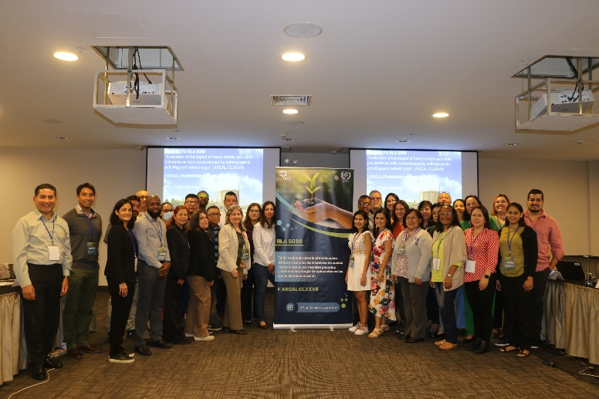
Figura 14. Taller para el acuerdo del “Protocolo de muestro de suelos contaminados por metales y metaloides y preparación de muestras” para la elaboración del protocolo armonizado para Latinoamérica y el Caribe.

RLA/6/085 Fortalecimiento de las capacidades de los centros de ciclotrones/tomografía por emisión de positrones de la región (ARCAL CLXXXIII) – Strengthening the capacities of cyclotron/positron emission tomography centres in the region).

Objetivo: Mejorar la gestión de los pacientes con cáncer mediante un diagnóstico oportuno y eficaz.

Las nuevas tecnologías en el campo de la medicina nuclear han revolucionado los sistemas de diagnóstico y tratamiento de enfermedades no transmisibles. La mayoría de los países de ARCAL presentan desafíos técnicos y de recursos humanos comunes, que van desde la formación de profesionales con habilidades altamente especializadas hasta la operación de equipos sofisticados que aseguren la sostenibilidad en su uso. La tecnología nuclear, a través de la producción de radiofármacos de vida media corta, como los producidos en ciclotrones, contribuyen al diagnóstico temprano, oportuno y diferencial de este tipo de patologías.

La Región de América Latina y el Caribe cuenta con más de 67 ciclotrones dedicados a la producción de radionúclidos para uso médico y cerca de 200 equipos de Tomografía por Emisión de Positrones (PET) en 17 países. De acuerdo con el Perfil Estratégico Regional para América Latina y el Caribe 2016-2021, la región ha identificado la necesidad de mejorar la calidad y eficiencia en el uso de nuevas tecnologías para el diagnóstico y tratamiento de enfermedades y de sistemas de gestión tecnológica apropiados para la planificación e incorporación de equipos biomédicos. Los ciclotrones y los equipos PET, con su infraestructura asociada, son sistemas complejos que requieren condiciones especiales y demandan una operación y mantenimiento especializados con personal altamente calificado que es escaso en la mayoría de los países de la región. Los costos asociados a su mantenimiento dentro de un sistema de gestión de garantía de calidad representan un gasto significativo para la sustentabilidad de esta tecnología.

El Programa de Cooperación Técnica y el Acuerdo Regional del ARCAL no ha tenido un proyecto regional que abarque integralmente las áreas de trabajo de la tecnología ciclotrón/PET, de ahí que el proyecto ARCAL RLA6085 permitirá el intercambio de experiencias entre países que cuentan con ciclotrones y PET a fin de aumentar las capacidades para ejecutar programas de producción, control de calidad, operación y mantenimiento.

El objetivo general del proyecto RLA6085 que tendrá una duración de 3 años (2023-2025) es contribuir a mejorar la gestión de los pacientes con cáncer mediante un diagnóstico oportuno y eficaz. Para ello, es necesario capacitar y entrenar a profesionales y técnicos involucrados en la producción, control de calidad y aplicaciones de los radiofármacos que son producidos en los ciclotrones y usados en los Centros de Medicina Nuclear que cuenten con un equipo PET.

Los resultados que se esperan alcanzar en el marco de este proyectos son los siguientes:

• Hacer un diagnóstico de la situación regional actual en cuanto a los recursos humanos en operación, producción, control de calidad y mantenimiento en Centros Ciclotrones-PET en los países participantes en el proyecto.
• Compartir experiencias de las prácticas exitosas en la operación, producción, control de calidad y mantenimiento en los Centros Ciclotrones-PET.
• Aumentar la capacitación del personal en aspectos operativos de la producción y mantenimiento en ciclotrones.
• Aumentar la capacitación del personal en la producción y control de calidad de FDG, FPSMA, FFAPI y Ga-68 (vía ciclotrón).
• Mayor conocimiento sobre las aplicaciones clínicas de FDG, FPSMA, FFAPI y radiofármacos seleccionados marcados con Ga-68.
• Aumentar capacitación del personal en el control de calidad de los escáneres PET.
• Mayor concienciación nacional sobre el impacto de la tecnología Ciclotrón-PET en pacientes oncológicos.

2.- IMPACTO DE LAS ACTIVIDADES DE PROYECTO EN EL PAÍS
Recursos humanos calificados son esenciales para garantizar el funcionamiento óptimo de las instalaciones de ciclotrón para la producción de radionúclidos y radiofármacos para la imagen molecular PET. Actualmente México cuenta con 10 ciclotrones y más de 70 equipos PET, el aprovechamiento del potencial que ofrece esta tecnología existente en el país depende en buena medida de la capacitación del personal que opera dicha tecnología, de ahí la importancia de este proyecto ARCAL que puede contribuir a identificar las fortalezas y debilidades que hay que superar, lo cual hace necesaria la cooperación técnica del Organismo Internacional de Energía Atómica con el propósito de ir cerrando brechas, mediante la transferencia de conocimiento, la transferencia de información y de tecnología.

3.- RESULTADOS
A.- DIFICULTADES Y PROBLEMAS PRESENTADOS DURANTE LA MARCHA DEL PROYECTO

La primera Reunión de Coordinadores del Proyecto RLA6085 se realizó del 6 al 8 de abril 2022, de forma virtual a través de la Plataforma Microsoft Teams, con la participación de los siguientes países: Argentina (ARG), Bolivia (BOL), Brasil (BRA), Chile (CHI), Colombia (COL), Costa Rica (COS), Cuba (CUB), Republica Dominicana (DOM), Ecuador (ECU), México (MEX), Perú (PER), y Uruguay (URU).

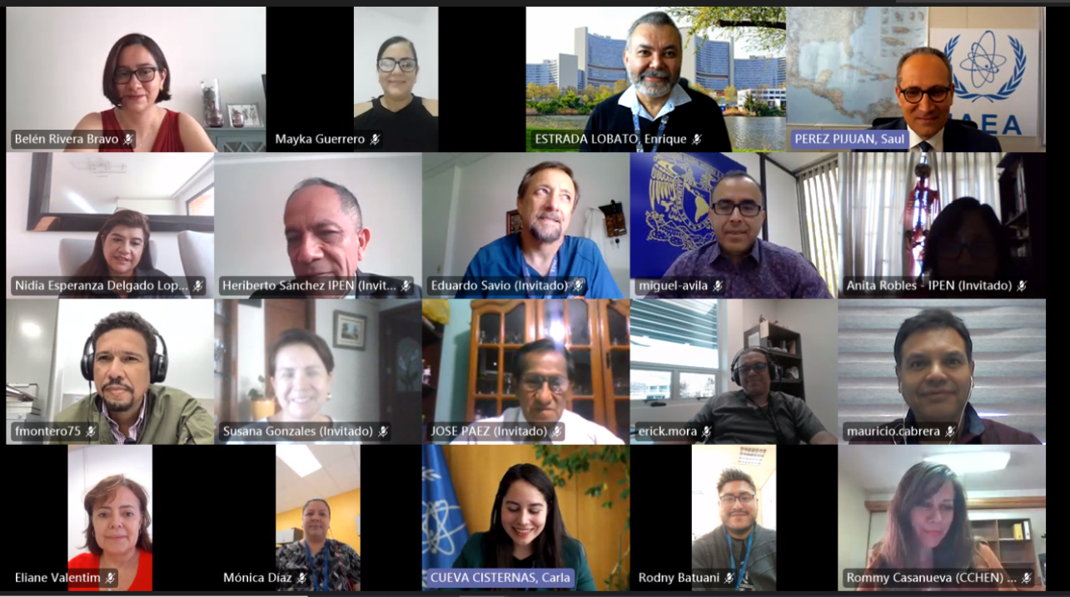
Figura 15. Primera Reunión de Coordinadores del Proyecto RLA6085 del 6 al 8 de abril 2022, de forma virtual

Durante el desarrollo de la reunión se indicó a las contrapartes nacionales que identificaran las actividades prioritarias a realizar durante el ciclo del proyecto con base en su situación actual y tomando en consideración el presupuesto otorgado para el desarrollo. Basado en lo anterior se identificaron mecanismos para solventar las necesidades identificadas, principalmente a través de cursos de entrenamiento regionales, reuniones regionales, misiones de expertos y compras de insumos.

El plan de trabajo original fue ajustado tomando en consideración las necesidades de la situación nacional de los recursos humanos en los Estados Miembros participantes. Durante esta revisión del plan de trabajo, las contrapartes nacionales definieron los países anfitriones de los talleres y cursos del cronograma de trabajo que debería lograrse en los próximos tres años. Asimismo, se determinaron que las actividades regionales sean presenciales teórico-práctico. Otra consideración es que el proyecto será evaluado de manera permanente y de ser necesario, las actividades serían reformuladas en la reunión intermedia de coordinadores del proyecto.

Una contribución importante de México a este proyecto fue la conducción de una encuesta sobre ciclotrones, producción de radiofármacos para PET e infraestructura relacionada que dan soporte a las aplicaciones PET/CT en Latinoamérica y el Caribe, en el que se incluyeron los siguientes aspectos:

- Información sobre los ciclotrones en la región
- Detalles de los módulos de síntesis química
- Radionúclidos y radiofármacos producidos
- Equipo disponible para el control de calidad de radiofármacos
- Instalaciones con equipos para estudios preclínicos
- Personal, educación y entrenamiento
- Buenas Prácticas de Fabricación
- Regulación sanitaria en los países

Los resultados de esta encuesta fueron parte medular del informe de la primera reunión de Coordinadores, fueron tomados como punto de partida para este proyecto, y los resultados de esta dieron lugar a una publicación en una Revista Internacional indexada:

M.A. Avila-Rodriguez, A.R. Jalilian, A. Korde, D. Schlyer, M. Haji-Saeid, J. Paez, S. Perez-Pijuan, Current Status on Cyclotron Facilities and Related Infrastructure Supporting PET Applications in Latin America and the Caribbean, Eur J Nucl Med Mol Imaging Radiopharm Chem 7:14 (2022)

RLA/6/086 Integración de las técnicas de medicina nuclear en un enfoque multimodal en cardiología para el diagnóstico precoz y la estratificación del riesgo de enfermedad cardiovascular en mujeres Latinoamericanas (ARCAL CLXXXV) – Integratiing Nuclear Medicine techniques in a Multimodality Approach in Cardiology for Early Diagnosis and Risk Stratification of Cardiovascular Disease in Latin American Women).

Objetivo: Mejorar la atención de los pacientes con Enfermedades Crónicas No Transmisibles, en, enfermedades cardiovasculares en las mujeres latinoamericanas.

- Participación del coordinador de proyecto (Reuniones de coordinación, talleres, y grupos de trabajo).

La participación en este proyecto de parte de México (contraparte y representantes), ha sido fundamentalmente en relación con la asistencia a 3 reuniones presenciales y la contribución científica para la elaboración de una publicación:

- Primera Reunión Regional de Coordinación Viena Austria 13 al 17 junio 2022. Sede: VIC IAEA.
El objetivo del evento fue discutir el plan de trabajo y acordar la implementación del proyecto. A esta reunión asistieron las contrapartes de cada país (Argentina, Brasil, Chile, Colombia, Costa Rica, Cuba, República Dominicana, Ecuador, Honduras, México, Nicaragua, Panamá, Perú, Uruguay y Venezuela), por México Yo acudí presencialmente a esta reunión. Además de explicarse el objetivo del proyecto y el desarrollo del mismo por etapas, durante la reunión se discutió la situación epidemiológica década país en relación con la enfermedad cardiovascular de la mujer, así como las técnicas de imagen utilizadas para el estudio de dichas enfermedades. Se estableció el plan de trabajo y la colaboración de cada contraparte con el estado situacional en cada país a cerca del tema mencionado para la elaboración y publicación del primer artículo de investigación. Mi colaboración fue relacionado con la recolección de datos epidemiológicos a cerca de la prevalencia de factores de riesgo cardiovascular y la existencia del número de gammacámaras disponibles en México y la cantidad de estudios de corazón realizados en el país.
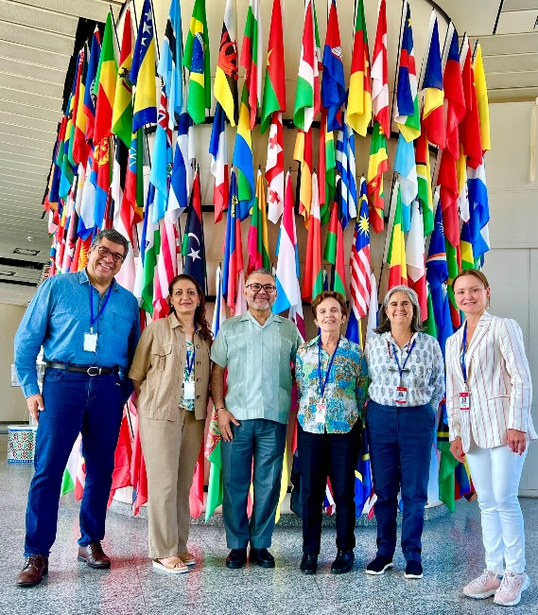
Figura 16. Primera Reunión Regional de Coordinación Viena Austria 13 al 17 junio 2022

- Segunda reunión: “Regional Training Course on Imaging Techniques in the Management of Cardiotoxicity/Radiotherapy Complications in Breast Cancer Patients”, Bogota, Colombia 16 to 20 August 2022. Sede: Fundación Cardioinfantil, Instituto de Cardiología.
El objetivo del evento fue recibir información y capacitación acerca de las aplicaciones clínicas de la cardiología nuclear, con énfasis en el uso adecuado de las imágenes cardíacas multimodales en el manejo de las complicaciones de la cardiotoxicidad/radioterapia en pacientes con cáncer de mama. A esta reunión asistí como contraparte y además dos representantes de México: Dra. Sandra Rosales (cardióloga especialista en resonancia magnética nuclear y tomografía cardiaca y la Dra. Georgina Valdés (cardióloga nuclear). Se realizó participación activa en seminarios y los talleres realizados.

- Tercera reunión: Regional Training Course on the Utilization of Imaging Techniques in the Management of Cardiovascular Diseases in Women. Rio de Janeiro Brasil del 10-14 octubre 2022. Sede Hotel Windsor.
El objetivo del evento fue mejorar el conocimiento de los médicos nucleares, cardiólogos nucleares, cardiólogos clínicos, radiólogos y otros médicos de referencia sobre las aplicaciones clínicas de la cardiología nuclear, con énfasis en el uso actual de técnicas de imágenes multimodales en el manejo de enfermedades cardiovasculares en mujer. A esta reunión asistí como contraparte y además dos representantes de México: Dra. Patricia Niurulú Escobar (cardióloga ecocardiografísta) y la Dra. Alejandra Madrid (cardióloga intervencionista). La participación fue activa en seminarios y los talleres realizados, así como mesas de discusión.
- Primera contribución científica, artículo publicado: Amalia Peixa, Claudio T. Mesquita, Claudia Gutiérrez, Adriana Puente, Karen A. Dueñas-C, Teresa Massardo et al. Current status of nuclear cardiology practice in Latin America and the Caribbean, in the era of multimodality cardiac imaging approach: 2022 update. Nucl Med Commun. 2022 Oct 19. doi: 10.1097/MNM.0000000000001630.
El objetivo del artículo fue conocer el estado situacional del uso de las técnicas de imagen en Latinoamérica y la diversidad y heterogeneidad en la disponibilidad y utilización de las mimas. Mi participación fue en la recolección de datos de los estudios de cardiología nuclear realizados en el país y el número de máquinas SPECT y PET instaladas en instituciones hospitalarias públicas y privadas en México.

2.- IMPACTO DE LAS ACTIVIDADES DE PROYECTO EN EL PAÍS
Destacar los aportes reales de las actividades del proyecto, en la medida que sea posible de manera cuantitativa y cualitativa.
La asistencia y participación presencial en las reuniones organizadas como parte de este proyecto han permitido enriquecer los conocimientos acerca de las enfermedades cardiovasculares de la mujer que continúa siendo la principal causa de muerte en todo el mundo, incluyendo México. Así mismo permite tener una visión más amplia a cerca de la optimización y eficacia en el uso de las diversas técnicas de imagen para el estudio de la enfermedad cardiovascular en la mujer, así como su disponibilidad y deficiencias en los países de Latinoamérica.

3.- RESULTADOS
A.- DIFICULTADES Y PROBLEMAS PRESENTADOS DURANTE LA MARCHA DEL PROYECTO
Se mencionarán los problemas y dificultades presentados durante el desarrollo del proyecto, haciéndose énfasis en las soluciones.
- Al momento no ha existido problemas en lo que respecta a la participación de la contraparte y representantes de México para la participación en el proyecto.

RLA/6/089 Utilización de isótopos estables para reducir los riesgos nutricionales de las embarazadas y su impacto en los lactantes (ARCAL CLXXXV) – Using stable isotopes to reduce nutritional risks in pregnant women and theior impacto n infants).

Objetivo General

Identificar el riesgo nutricional en la gestante y su impacto en el lactante mediante técnicas de composición corporal utilizando isótopos estables.

Objetivos específicos

1. Fortalecer capacidades técnicas en los 13 países de ALC, vinculados al proyecto, para evaluar la composición corporal materna utilizando técnicas de isótopos estables
2. Describir la composición corporal y comparar los resultados con la evaluación antropométrica clásica durante el embarazo.
3. Identificar la desnutrición, el sobrepeso y la obesidad infantil.
4. Asociar la composición corporal materna con la del infante.

METODOLOGIA.-Esta investigación se realizará durante los años 2022 y 2024 en los sitios seleccionados por cada país participante.

• Población
Este es un estudio multicéntrico, participarán instituciones de 13 países, a saber:
• Argentina
• Brasil
• Chile
• Costa Rica
• Cuba
• Guatemala
• Honduras
• Jamaica
• México
• Panamá
• Perú
• República Dominicana
• Uruguay

El estudio se efectuará en una muestra de 30 embarazadas seleccionadas por conveniencia, en los 3 trimestres del embarazo y en sus lactantes en el tercer mes de vida, en las áreas seleccionadas en cada país, respetando sus opciones y tradiciones culturales. Para solucionar la caída de muestra y garantizar el número final en el estudio, se reclutarán 50 gestantes al inicio de su embarazo. Se espera culminar el estudio con 30 binomios madre-hijo por país, lo cual representa una muestra de 330 para el proyecto regional.

a) Participación del coordinador de proyecto (Reuniones de coordinación, talleres, y grupos de trabajo).

A partir del 07 de marzo de 2022, se realizaron 6 reuniones virtuales con las contrapartes del proyecto RLA6089 “Uso de isótopos estables para reducir los riesgos nutricionales en mujeres embarazadas y su impacto en los bebés (ARCAL CLXXXIV)”, en las cuales participaron además el responsable administrativo y técnico por parte del Organismo Internacional de Energía Atómica. Una de las sesiones, específicamente se diseñó para fortalecer la difusión del trabajo realizado por ARCAL en medios de comunicación tradicionales y en redes sociales. En la última reunión de trabajo sobre el protocolo armonizado de los proyectos, las contrapartes de Latinoamérica propusieron a México como sede del 1er taller de capacitación dentro del RLA6089, mismo que fue aprobado por el OIEA y quien proporcionó transportación aérea y viáticos para 24 participantes.
El Curso Regional de Capacitación sobre Estandarización de Técnicas para la Evaluación de la Composición Corporal en el Embarazo y la Primera Infancia, se llevó a cabo del 28 de noviembre al 02 de diciembre de 2022, en la ciudad de Hermosillo, Sonora dentro de las instalaciones de la Universidad de Sonora. Asistieron al evento representantes de: Argentina, Brasil, Chile, Costa Rica, Cuba, República Dominicana, Guatemala, Honduras, Jamaica, Panamá, Perú, Uruguay, así como los organizadores del curso y contrapartes de México.
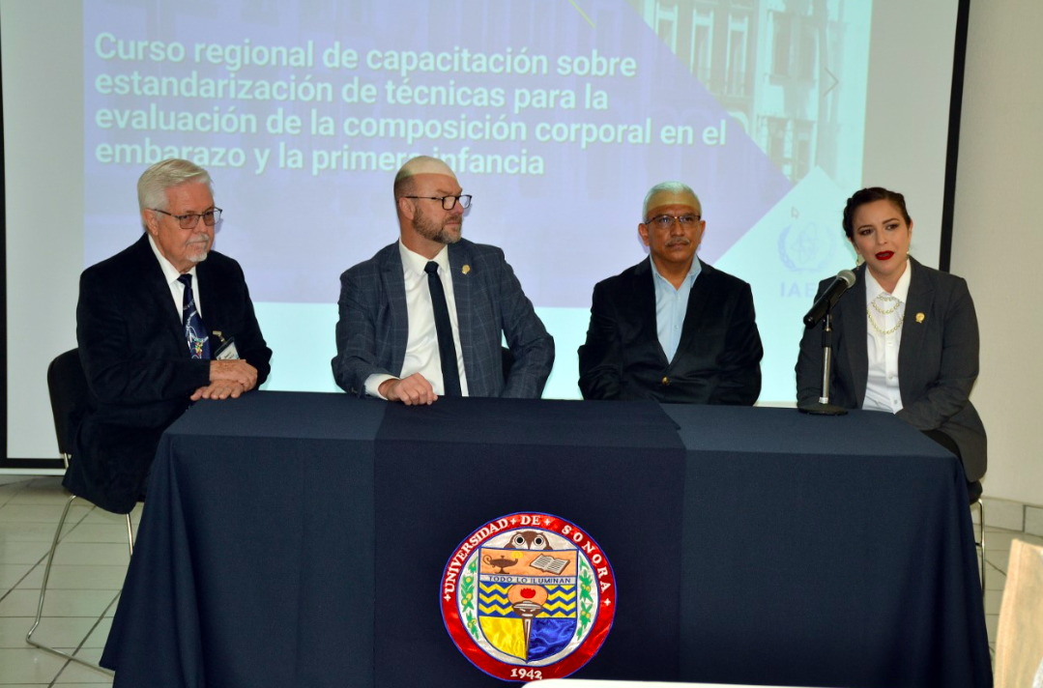
Figura 17. Curso Regional de Capacitación sobre Estandarización de Técnicas para la Evaluación de la Composición Corporal en el Embarazo y la Primera Infancia

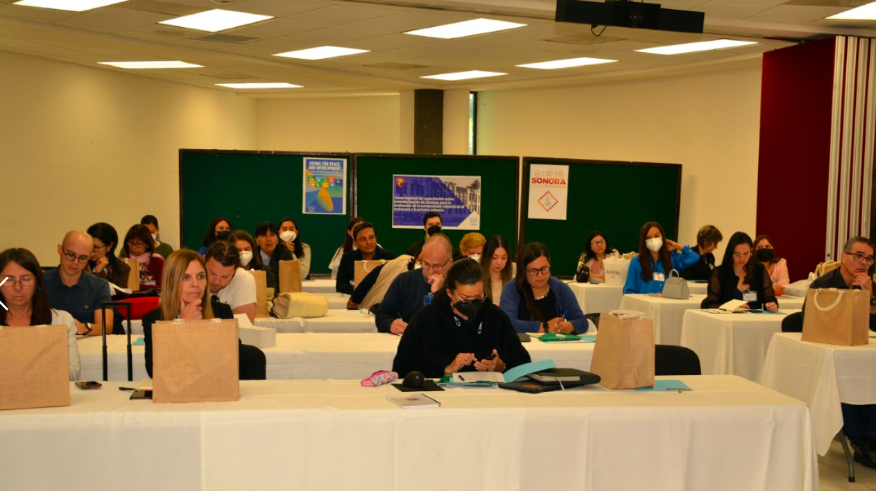
Figura 18. Curso Regional de Capacitación sobre Estandarización de Técnicas para la Evaluación de la Composición Corporal en el Embarazo y la Primera Infancia

Reuniones:
07-09 de marzo 2022 OIEA EVT2201298-RLA6089 First Regional Virtual Coordination Meeting
23 de marzo, 2022 Armonización del protocolo
01 de abril, 2022 Armonización del protocolo
21 de abril, 2022 Armonización del protocolo
14 de junio, 2022 Reunión comunicadores ARCAL

2.- IMPACTO DE LAS ACTIVIDADES DE PROYECTO EN EL PAÍS

Destacar los aportes reales de las actividades del proyecto, en la medida que sea posible de manera cuantitativa y cualitativa.

El primer año del RLA6089, estaba destinado a la armonización del protocolo, el cual consistió en amplias discusiones con respecto al “estado del arte”, en la utilización de isótopos estables en mujeres en gestación, así como en los niños durante la lactancia. Como grupo experto en nutrición y composición corporal, particularmente en metabolismo de micronutrimentos nuestro equipo participó activamente en las discusiones. Con base en los antecedentes académicos y aportaciones científicas al campo de la nutrición y composición corporal se decidió que fuéramos sede del “Curso Regional de Capacitación sobre Estandarización de Técnicas para la Evaluación de la Composición Corporal en el Embarazo y la Primera Infancia” del 28 de noviembre al 2 de diciembre en las instalaciones de la Universidad de Sonora y CIAD. Este objetivo se cumplió en diciembre de 2022 y México jugó un papel importante al fungir como sede y capacitar a los delegados de los países visitantes, logrando así estandarizar metodológicamente a los países participantes del proyecto.
Se fortaleció la cooperación internacional con las contrapartes de Latinoamérica y se acordó una segunda reunión presencial para los avances del proyecto en Uruguay durante el último trimestre de 2023.

3.- RESULTADOS

A.- DIFICULTADES Y PROBLEMAS PRESENTADOS DURANTE LA MARCHA DEL PROYECTO
Se mencionarán los problemas y dificultades presentados durante el desarrollo del proyecto, haciéndose énfasis en las soluciones.

La alteración de las cadenas de suministro durante la pandemia encareció y limitó la disponibilidad de los suministros requeridos para la realización del proyecto; particularmente, el óxido de deuterio (OD). Actualmente, el OD se encuentra en tránsito hacia México, asímismo el OIEA proporcionará equipamiento a todas las contrapartes y éste también se encuentra en trámite.
La gestión para la aprobación por el comité de ética se encuentra en curso.

RLA/6/090 Fortalecimiento de la gestión de la radioterapia para el tratamiento del cáncer cervicouterino en América Latina y el Caribe (ARCAL CLXXXII) – Strengthening radiotherapy management for the treatement of cervical cáncer in Latin America and the Caribbean).

NO PRESENTÓ INFORME DE ACTIVIDADES
RLA/7/026 Evaluación de la contaminación ambiental orgánica e inorgánica en medios acuáticos y de sus efectos en el riesgo de cianobacterias que producen cianotoxina (ARCAL CLXXVIII) – Evaluating organic and inorganic environmental pollution in aquatic environments and their impacto n the risk of cyanotoxin-producing cyanobacteria).

Objetivo: Fortalecimiento de la gobernanza y la gestión sostenible en ríos, lagos y embalses de ALC.
La presente investigación pretende evaluar el impacto ambiental, el grado de eutrofización y la potencial producción de cianotoxinas por cianobacterias en la Bahía del Tóbari, Sonora, México. Ésto hipotéticamente propiciado por la lixiviación de fertilizantes en una de las regiones más importantes de producción agrícola en México, el Valle del Yaqui, y campos circundantes, así como también por la entrada de efluentes de aguas residuales urbanas y otros sectores productivos.
Se determinará i) el estado trófico del cuerpo de agua mediante la medición de nitrato, nitrito, nitrógeno total, NH4, fósforo total, y clorofila a; ii) la población y diversidad de cianobacterias presentes mediante microbiología y biología molecular; iii) la determinación de las cianotoxinas potencialmente producidas por los aislados mediante bioinformática y biología molecular; iv) la determinación empírica de las cianotoxinas producidas; y v) el rastreo isotópico de las fuentes de aguas que se disponen en la bahía.

a) Participación del coordinador de proyecto (Reuniones de coordinación, talleres, y grupos de trabajo).

1.- Taller Regional sobre Armonización de metodologías de Muestreo y Análisis de Variables Fisicoquímicas para la Definición de la Calidad y Estado Trófico de los Cuerpos de Agua, realizado en la Ciudad de Panamá del 28 de noviembre al 05 diciembre de 2022.
2.- María Fernanda Ávila Mascareño, estudiante de Maestría asistió al Taller Regional sobre Armonización de metodologías de Muestreo y Análisis de Variables Fisicoquímicas para la Definición de la Calidad y Estado Trófico de los Cuerpos de Agua, realizado en la Ciudad de Panamá del 28 de noviembre al 05 diciembre de 2022.
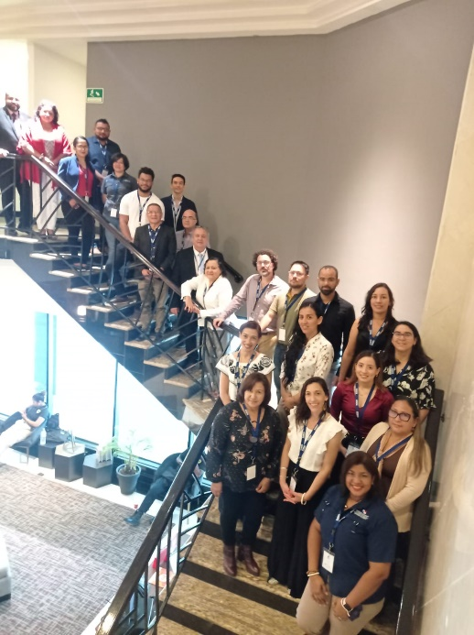
Figura 19. Participantes del Taller Regional sobre Armonización de metodologías de Muestreo y Análisis de Variables Fisicoquímicas para la Definición de la Calidad y Estado Trófico de los Cuerpos de Agua, Panamá

2.- IMPACTO DE LAS ACTIVIDADES DE PROYECTO EN EL PAÍS

En este primer año, debido a los trabajos desarrollados se ha logrado establecer colaboraciones con habitantes del sitio de estudio para un muestreo eficiente. Además, se ha conformado un equipo de trabajo transdisciplinario para la ejecución exitosa del proyecto. Además, se ha iniciado las capacitaciones sobre las técnicas que se emplearan para el logro de los objetivos, así como el desarrollo de muestreos preliminares.

3.- RESULTADOS
• Se realizó un análisis de la concentraciones de clorofila en la Bahía del Tóbari de los años 2017-2022 mediante imágenes del instrumento Aqua MODIS a una resolución de 1000m, cada 8 días (https://oceancolor.gsfc.nasa.gov/data/aqua/).
• Utilizado el análisis anterior se determinaron los puntos máximos de concentración de clorofila, mismos que concuerdan con los periodos de riego posterior a las fertilizaciones del cultivo de trigo en el Valle del Yaqui, lo que sugiere que la proliferación de biomasa productora de clorofila en la Bahía está asociada al ingreso de lixiviados del sector agrícola. Con base en el análisis mencionado se realizó la calendarización de 4 puntos de muestreo durante el año.
• Se realizó un reconocimiento del sitio de estudio con el fin de determinar las limitantes y atenderlas. En dicho reconocimiento se colectaron 2 muestras del cuerpo de agua las cuales fueron utilizadas para la estandarización del proceso de aislamiento e identificación microbiológica y molecular.
• Se estandarizó el proceso de aislamiento de cianobacterias mediante el enriquecimiento de la muestra utilizado medio líquido BG-11, posteriormente plaqueado en agar-agua y finalmente aislado en medio sólido BG-11.
• Con los aislados resultantes fue estandarizado el protocolo de extracción de ADN genómico con fines de secuenciación y afiliación taxonómica.

4.- DIFICULTADES Y PROBLEMAS PRESENTADOS DURANTE LA MARCHA DEL PROYECTO
No se presentaron problemas durante el periodo.

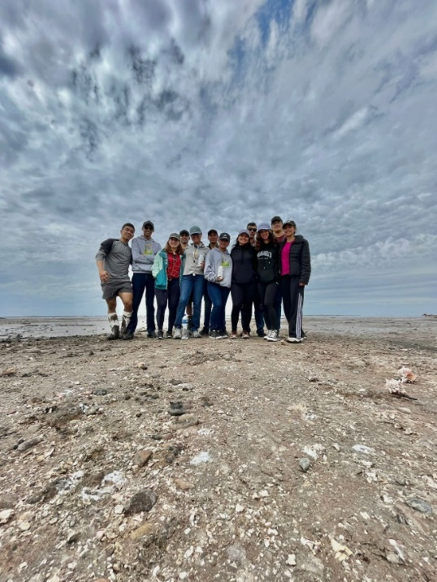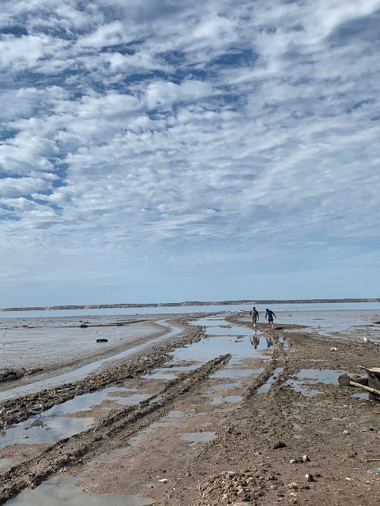
Figura 20. a) Equipo de trabajo en el reconocimiento del área de estudio (27.077430, -109.939243)
b). Bahía del Tóbari (27.077430, -109.939243)

4. ANEXOS
4.1 Recursos aportados por el país al programa (incluye la estimación detallada según tabla de indicadores financieros en especie). PROYECTOS CON EXTENSIÓN 2022
Código y Título de Proyecto | Coordinador del Proyecto | Aporte valorado euros
ARCAL CLXXIII RLA/0/068 Strengthening Regional Cooperation | Verónica Elizabeth Badillo Almaraz  Instituto Nacional de Investigaciones Nucleares | 2,800.00
ARCAL CLXXII RLA/0/069  Promoting Strategic Management and Innovation at National Nuclear Institutions (NNI’s) through Cooperation and Partnership Building - Phase II | José Walter Rangel Urrea  Instituto Nacional de Investigaciones Nucleares | 1,400.00
ARCAL CXLVI RLA/1/019 Strengthening Capabilities for the Utilization of Nuclear and Radiation Technology to characterize, conserve and preserve the Cultural Heritage. | María Dolores Tenorio  Instituto Nacional de Investigaciones Nucleares | 7,522.00
ARCAL CLXVI RLA/2/017  Supporting Formulation of Plans for Sustainable Energy Development at a Subregional Level - Stage II | Jaime Esquivel Estrada  Instituto Nacional de Investigaciones Nucleares | 2,800.00
ARCAL CLXXI RLA/5/079  Harmonizing Integrated Management Systems and Good Irradiation Practice Procedures in Irradiation Facilities | Iván Gallego Alarcón  Instituto Interamericano de Tecnología y Ciencias del Agua | 3,200.00
ARCAL CLXV RLA/5/080  Strengthening the Regional Collaboration of Official Laboratories to Address Emerging Challenges for Food Safety | Mayrén Cristina Zamora Nava  Servicio Nacional de Sanidad, Inocuidad y Calidad Agroalimentaria | 1,200.00
ARCAL CLXVIII RLA/6/082  Strengthening Regional Capabilities in the Provision of Quality Services in Radiotherapy | Aida Mota García  Instituto Nacional de Cancerología | 1,200.00
ARCAL CLXIX RLA/6/084  Strengthening Regional Human Resource Development in Different Areas of Radiopharmacy | Miguel Angel Ávila Rodríguez  Universidad Nacional Autónoma de México | 1,200.00
ARCAL CLIX RLA/1/014  Advancing Non-Destructive Testing Technologies for the Inspection of Civil and Industrial Structures | Eduardo F. Robles Piedras  Instituto Nacional de Investigaciones Nucleares | 19,718.00
ARCAL CLIV RLA/7/023  Assessing Atmospheric Aerosol Components in Urban Areas to Improve Air Pollution and Climate Change Management | Javier Flores Maldonado  Instituto Nacional de Investigaciones Nucleares | 13,200.00
ARCAL CLV RLA/5/076  Strengthening Surveillance Systems and Monitoring Programmes of Hydraulic Facilities Using Nuclear Techniques to Assess Sedimentation Impacts as Environmental and Social Risks | Samuel Tejeda Vega  Instituto Nacional de Investigaciones Nucleares | 6,650.00
ARCAL CLVIII RLA/5/077  Enhancing Livelihood through Improving Water Use Efficiency Associated with Adaptation Strategies and Climate Change Mitigation in Agriculture | Sergio de los Santos Villalobos  Instituto Tecnológico de Sonora | 9,100.00
Total |  | 75,690.00

4.1 Recursos aportados por el país al programa (incluye la estimación detallada según tabla de indicadores financieros en especie). PROYECTOS APROBADOS 2022
Código y Título de Proyecto | Coordinador del Proyecto | Aporte valorado  euros
ARCAL CLXXXVI RLA/0/070 Fortalecimiento de la cooperación regional (ARCAL– Strengthening the Regional Cooperation | Verónica Elizabeth Badillo Almaraz  Instituto Nacional de Investigaciones Nucleares | 6,700.00
ARCAL CLXXIX - RLA/1/020 Promoción de la tecnología de la radiación en polímeros naturales y sintéticos para desarrollar nuevos productos, con énfasis en la recuperación de residuos | María Esther Martínez Pardo  Instituto Nacional de Investigaciones Nucleares | 14,407.00
ARCAL CLXXXI- RLA/1/021 Fortalecimiento de las capacidades y promoción de nuevas tendencias relacionadas con las tecnologías de irradiación con fines de cuarentena | Miguel Irán Alcérreca Sánchez  Instituto Nacional de Investigaciones Nucleares | 1,400.00
ARCAL CLXXX- RLA/1/022  Mejora de la satisfacción de la demanda regional de productos y servicios de los reactores de investigación nuclear | Fortunato Aguilar  Instituto Nacional de Investigaciones Nucleares | 500.00
ARCAL CLXXIV- RLA/5/085  Fortalecimiento de las capacidades de los laboratorios oficiales para la vigilancia y la respuesta a un brote de enfermedades animales y zoonoticas prioritarias | Fernanda González Lara  Instituto Nacional de Ciencias Médicas y Nutrición Salvador Zubirán | 2800.00
ARCAL CLXXV- RLA/5/086 Disminución de la Tasa de Mortalidad de la Trucha Arcoiris Asociada al Virus de la Necrosis Pancreática Infecciosa y a las Enfermedades Emergentes mediante Técnicas Moleculares y OMIC | Cesar Ortega  Universidad Autónoma del Estado de México, Centro de Investigación en Salud Animal  Área Sanidad Acuícola e Inocuidad Alimentaria | 13,400.00
ARCAL CLXXVII- RLA/5/089  Evaluación de los efectos de los metales pesados y otros contaminantes en los suelos contaminados por actividades de origen antropógeno y natural | Samuel Tejeda Vega  Instituto Nacional de Investigaciones Nucleares | 5,278.00
ARCAL CLXXXIII- RLA/6/085  Fortalecimiento de las capacidades de los centros de ciclotrones/tomografía por emisión de positrones de la región | Miguel Angel Ávila Rodríguez  Universidad Nacional Autónoma de México | 24,000.00
ARCAL CLXXXV- RLA/6/086  Integración de las técnicas de medicina nuclear en un enfoque multimodal en cardiología para el diagnóstico precoz y la estratificación del riesgo de enfermedad cardiovascular en mujeres Latinoamericanas | Adriana Puente Barragán  Jefa de Sección Médica  Cardiología Clínica y Cardiología Nuclear  CMN "20 de Noviembre" ISSSTE, CDMX | 8,500.00
ARCAL CLXXXV- RLA/6/089  Utilización de isótopos estables para reducir los riesgos nutricionales de las embarazadas y su impacto en los lactantes | P.I. Humberto Astiazarán García  Coordinación de Nutrición, Centro de Investigación en Alimentación y Desarrollo AC.  Co-PI Verónica López Teros  Ciencias Nutricionales. Universidad de Sonora | 6,850.00
ARCAL CLXXXII- RLA/6/090  Fortalecimiento de la gestión de la radioterapia para el tratamiento del cáncer cervicouterino en América Latina y el Caribe | Guadalupe Elizabeth Trejo Durán  Jefa del departamento de braquiterapia  Instituto Nacional de Cancerología | .00
ARCAL CLXXVIII- RLA/7/026  Evaluación de la contaminación ambiental orgánica e inorgánica en medios acuáticos y de sus efectos en el riesgo de cianobacterias que producen cianotoxina | Sergio de los Santos Villalobos  Instituto Tecnológico de Sonora | 4,600.00
Total |  | 90,335.00

ANEXO 4.2 – TABLA INDICADORES FINANCIEROS PARA VALORAR EL APORTE DEL PAÍS AL PROGRAMA ARCAL
ITEM | VALOR DE REFERENCIA | CANTIDAD en Euros
- Expertos/Conferencistas enviados al exterior por el Organismo (OIEA) | EUR 300 por persona por día (se incluye días de viaje) | 27,500.00
- Grupo Directivo del OCTA, Grupos de Trabajo del OCTA y Puntos Focales | EUR 300 por persona por día (se incluye días de viaje) | 3,600.00
- Gastos locales por sede de evento regional en el país (Grupo de Trabajo/Cursos de Capacitación/Talleres/Seminarios) | EUR 5.000 por semana | 3,500.00
- Gastos locales en eventos nacionales, que se encuentren en el Plan de Actividades | EUR 3.000 por semana | 1,000.00
- Becario cuyos gastos locales son asumidos por el país | EUR 3.500 por mes por becario | 500.00
- Publicaciones | Hasta EUR 3.000 | 3,000.00
- Creación y/o actualización de Base de Datos | Hasta EUR 5.000 | 5,000.00
- Gastos locales por Sede de Reuniones de Coordinación Técnica (OCTA) | EUR 50.000 por semana | 0.0
- Envío de reactivos, fuentes radioactivas, radioisótopos, otros materiales | Hasta EUR 5.000 | 9,033.00
- Realización de servicios (p.ej. irradiación de materiales) | Hasta EUR 5.000 | 1,919.00
- Tiempo trabajado como Coordinador Nacional y su equipo de soporte | Máximo EUR 1.500 por mes | 13,200.00
- Tiempo trabajado como DTM | Máximo EUR 700 por mes | 5,600.00
- Tiempo trabajado como Coordinador de Proyecto | Máximo EUR 500 por mes | 51,250.00
- Tiempo trabajado como Especialistas locales que colaboran con el proyecto (máximo 3 especialistas por proyecto) | Máximo EUR 300 por mes por especialista | 26,700.00
- Aportes en la ejecución de cada Proyecto comprendiendo los siguientes puntos:  - Viáticos interno/externo  - Transporte interno/externo | Máximo EUR 7.500/proyecto | 3,854.00
- Gastos del país para el proyecto (infraestructura, equipo, etc.) | Máximo EUR 10.000 | 16,118.00
TOTAL |  | 171,774.00
NOTA: No deben ser contabilizadas otras actividades no incluidas en esta Tabla.

Fuente: Prospectivas del sector energético, Secretaría de Energía (SENER). Disponible en: https://www.gob.mx/sener/documentos/prospectivas-del-sector-energetico
Fuente: Nuevo esquema del Sistema Eléctrico Nacional, Secretaría de Energía (SENER). Disponible en: https://www.gob.mx/sener/documentos/nuevo-esquema-del-sistema-electrico-nacional?state=published
Fuente: Programa de Desarrollo del Sistema Eléctrico Nacional 2022-2036, Secretaría de Energía (SENER).

